|  |
| --- |
| **BỘ XÂY DỰNG**  **HỌC VIỆN HÀNG KHÔNG VIỆT NAM**  **KHOA CÔNG NGHỆ THÔNG TIN**      **ĐỒ ÁN CHUYÊN NGÀNH**  **CÔNG NGHỆ THÔNG TIN**  **HỆ THỐNG GAME HỖ TRỢ ÔN TẬP TRỰC TUYẾN**  **QUIZZGAME**  **Giảng viên hướng dẫn: ThS. Huỳnh Thanh Sơn**  **Nhóm sinh viên thực hiện: Nhóm 01**  **Mã số sinh viên:**  **Lớp: 010100086403**  **TP.Hồ Chí Minh, tháng 11/2025** |

|  |
| --- |
| **BỘ XÂY DỰNG**  **HỌC VIỆN HÀNG KHÔNG VIỆT NAM**  **KHOA CÔNG NGHỆ THÔNG TIN**        **ĐỒ ÁN CHUYÊN NGÀNH**  **CÔNG NGHỆ THÔNG TIN**  **HỆ THỐNG GAME HỖ TRỢ ÔN TẬP TRỰC TUYẾN**  **QUIZZGAME**  **Giảng viên hướng dẫn: ThS. Huỳnh Thanh Sơn**  **Nhóm sinh viên thực hiện: Nhóm 01**  **Mã số sinh viên:**  **Lớp: 010100086403**  **TP.Hồ Chí Minh, tháng 11/2025** |

**Danh sách Nhóm:**

|  |  |  |  |  |
| --- | --- | --- | --- | --- |
| **STT** | **Họ và tên** | **MSSV** | **Lớp** | **Ghi chú** |
| 1 | NGUYỄN TRUNG KIÊN | 2331540182 | 23ĐHTT04 | Nhóm Trưởng |
| 2 | ĐOÀN THỊ BẢO TRÂN | 2331540187 | 23ĐHTT04 | Thành viên |
| 3 | TRẦN PHẠM MINH ĐỨC | 2331540141 | 23ĐHTT03 | Thành viên |
| 4 | NGUYỄN VĂN CHÍNH | 2331540358 | 23ĐHTT06 | Thành viên |
| 5 | NGUYỄN TẤN ĐẠT | 2331540097 | 23ĐHTT02 | Thành viên |

|  |  |
| --- | --- |
| **Cán bộ chấm thi 1**  *(ký và ghi rõ họ tên)* | **Cán bộ chấm thi 2**  *(ký và ghi rõ họ tên)* |
| **Cán bộ chấm thi phúc khảo 1**  *(ký và ghi rõ họ tên)* | **Cán bộ chấm thi phúc khảo 2**  *(ký và ghi rõ họ tên)* |

**MỤC LỤC**

CHƯƠNG 1. GIỚI THIỆU 1

1.1. Lý do chọn đề tài 1

1.2. Mục tiêu đề tài 1

1.3. Phạm vi đề tài 2

1.3.1. Phạm vi không gian 2

1.3.2. Phạm vi thời gian 2

1.3.3. Phạm vi lĩnh vực 2

1.3.4. Phạm vi nội dung nghiên cứu 2

1.3.5. Giới hạn của đề tài 2

1.4 Đối tượng nghiên cứu 3

CHƯƠNG 2. CƠ SỞ LÝ THUYẾT 4

2.1. REACT JS 4

2.3. MONGODB 5

2.4. JWT ( JSON WEB TOKEN ) 6

2.5. SOCKET.IO 6

2.6. FLUTTER 7

CHƯƠNG 3. PHÂN TÍCH HỆ THỐNG VÀ XÂY DỰNG SẢN PHẨM 8

3.1. Phân tích hệ thống 8

3.1.1.Khảo sát yêu cầu hệ thống 8

3.1.2 Tác nhân 9

3.1.3 Use case 10

3.1.4: Đặc tả chức năng: 12

3.1.5 Biểu đồ hoạt động 20

3.1.6 Biểu đồ tương tác tuần tự 34

3.2. Thiết kế cơ sở dữ liệu 48

3.2.1. Thiết kế các Collection 48

3.2.2. Cơ sở dữ liệu trong MongoDB 51

3.3. Xây dựng giao diện các chức năng sản phẩm 53

3.3.1 Chức năng chi tiết sản phẩm 53

KẾT LUẬN 63

1. Các mục tiêu đạt được 63

2. Các hạn chế còn tồn tại 63

3. Các đóng góp và bài học rút ra 63

DANH MỤC TÀI LIỆU THAM KHẢO 65

PHỤ LỤC 66

Link GitHub 66

**DANH MỤC CÁC KÝ HIỆU, CHỮ VIẾT TẮT**

Hình 2.1: Logo ReactJS 5

Hình 2.2: Logo NodeJS 5

Hình 2.3: Logo MongoDB 6

Hình 2.4: Logo Socket.IO 7

Hình 2.4: Logo Flutter 7

Hình 3.1: Biểu đồ usecase Người dùng 11

Bảng 3.1 - Đặc tả chức năng Đăng ký 12

Bảng 3.2 - Đặc tả chức năng Đăng nhập 12

Bảng 3.3 - Đặc tả chức năng Đăng xuất 13

Bảng 3.4 - Đặc tả chức năng Quên mật khẩu 14

Bảng 3.5 - Đặc tả chức năng Tìm kiếm và xem thông tin chủ đề 14

Bảng 3.6 - Đặc tả chức năng Quản lý tài khoản cá nhân 15

Bảng 3.7 - Đặc tả chức năng Chọn chủ đề làm bài 15

Bảng 3.8 - Đặc tả chức năng Làm bài Quiz (Chế độ ôn tập cá nhân) 15

Bảng 3.9 - Đặc tả chức năng Theo dõi kết quả 16

Bảng 3.10 - Đặc tả chức năng Tạo phòng chơi (Chế độ thi đấu) 17

Bảng 3.11 - Đặc tả chức năng Tham gia phòng chơi 17

Bảng 3.12 - Đặc tả chức năng Chơi trực tuyến (Chế độ thi đấu) 18

Bảng 3.13 - Đặc tả chức năng Xem kết quả và bảng xếp hạng 18

Bảng 3.14 - Đặc tả chức năng Nhận gợi ý chủ đề ôn tập từ AI 19

Bảng 3.15 - Đặc tả chức năng Tạo chủ đề 19

Hình 3.2: Biểu đồ hoạt động Đăng ký 20

Hình 3.3: Biểu đồ hoạt động Đăng nhập 21

Hình 3.4: Biểu đồ hoạt động Đăng xuất 22

Hình 3.5: Biểu đồ hoạt động Quên mật khẩu 23

Hình 3.6: Biểu đồ hoạt động Tìm kiếm và xem thông tin chủ đề 24

Hình 3.7: Biểu đồ hoạt động Tìm kiếm và xem thông tin chủ đề 25

Hình 3.8: Biểu đồ hoạt động Chọn chủ đề làm bài 26

Hình 3.9: Biểu đồ hoạt động Làm bài Quiz (Chế độ ôn tập) 27

Hình 3.10: Biểu đồ hoạt động Theo dõi kết quả 28

Hình 3.11: Biểu đồ hoạt động Tạo phòng chơi (Chế độ thi đấu) 29

Hình 3.12: Biểu đồ hoạt động Tham gia phòng chơi 30

Hình 3.13: Biểu đồ hoạt động Chơi trực tuyến (Chế độ thi đấu) 31

Hình 3.14: Biểu đồ hoạt động Xem kết quả và bảng xếp hạng 32

Hình 3.15: Biểu đồ hoạt động Tạo chủ đề 33

Hình 3.16: Tuần tự Đăng nhập 34

Hình 3.17: Tuần tự Đăng ký 35

Hình 3.18: Tuần tự Đăng xuất 36

Hình 3.19: Tuần tự Quên mật khẩu 37

Hình 3.20: Tuần tự Tìm kiếm và xem thông tin chủ đề 38

Hình 3.21: Tuần tự Quản lý tài khoản 39

Hình 3.22: Tuần tự Làm quiz (Ôn tập) 40

Hình 3.23: Tuần tự Chọn chủ đề làm bài 41

Hình 3.24: Tuần tự Theo dõi kết quả 42

Hình 3.25: Tuần tự Tạo phòng chơi 43

Hình 3.26: Tuần tự Tham gia phòng chơi 44

Hình 3.27: Tuần tự Chơi trực tuyến (Thi đấu) 45

Hình 3.28: Tuần tự Xem kết quả và bảng xếp hạng 46

Hình 3.29: Tuần tự Nhận gợi ý chủ đề ôn tập 46

Hình 3.30: Tuần tự Tạo chủ đề 47

Hình 3.31: Biểu đồ lớp 48

Bảng 3.16 : Collection Cauhoi 48

Bảng 3.17 : Collection Chude 49

Bảng 3.18 : Collection Ketqua 49

Bảng 3.19 : Collection Quizzuser 50

Bảng 3.20 : Collection User 50

Bảng 3.21 : Collection Xephang 51

Hình 3.32 : Document trong Cauhoi 51

Hình 3.33 : Document trong Chude 51

Hình 3.34 : Document trong Ketqua 52

Hình 3.35 : Document trong Quizzuser 52

Hình 3.36 : Document trong Xephang 52

Hình 3.37: Giao diện đăng ký 53

Hình 3.38: Giao diện đăng nhập 54

Hình 3.40: Giao diện trang cá nhân 55

Hình 3.41: Giao diện Hồ sơ của tôi 56

Hình 3.42: Giao diện Hộp thoại đổi mật khẩu 56

Hình 3.43: Giao diện Lịch sử chơi 57

Hình 3.44: Giao diện Thanh tìm kiếm 57

Hình 3.45: Giao diện Hộp thoại xem thông tin 58

Hình 3.48: Giao diện Tạo phòng 60

Hình 3.45: Giao diện nhập mã PIN 60

Hình 3.49: Giao diện người đã tham gia 60

Hình 3.50: Giao diện trang chủ Admin 61

Hình 3.51: Giao diện quản lý người dùng 61

Hình 3.52: Giao diện hộp thoại quản lý người dùng 62

**MỞ ĐẦU**

Với thời đại công nghệ số phát triển mạnh mẽ,  hình thức học tập trực tuyến đã trở thành xu hướng tất yếu và ngày càng chứng minh được tính hiệu quả của nó. Các phương pháp học truyền thống đang được cải tiến bằng việc kết hợp với công nghệ nhằm tăng tính tương tác, tạo sự hứng thú và nâng cao khả năng tiếp thu kiến thức cho người học.

Từ nhu cầu đó, nhóm đã quyết định thực hiện đề tài ”Hệ thống Quiz Game hỗ trợ ôn tập trực tuyến” với mục tiêu xây dựng một nền tảng học tập kết hợp yếu tố trò chơi, giúp người học ôn luyện kiến thức một cách sinh động, dễ hiểu và hấp dẫn hơn.

**Hệ thống** cho phép người dùng tham gia trả lời các câu hỏi trắc nghiệm theo từng chủ đề, có thể ôn tập cá nhân hoặc tham gia thi đấu trực tuyến với những người chơi khác. Ứng dụng được phát triển trên nền tảng Web, đồng thời tương thích với các thiết bị di động, giúp người dùng có thể học tập mọi lúc, mọi nơi.

**Mục tiêu của đề tài** là tạo ra một hệ thống có giao diện thân thiện, dễ sử dụng, hỗ trợ người dùng củng cố kiến thức hiểu quả thông qua hình thức học tập kết hợp giải trí, góp phần thúc đẩy tinh thần tự học môi trường trực tuyến hiện nay.

# CHƯƠNG 1. GIỚI THIỆU

## 1.1. Lý do chọn đề tài

Trong bối cảnh hiện nay, việc học tập và ôn luyện kiến thức của sinh viên ngày càng chịu ảnh hưởng lớn từ công nghệ số. Thay vì chỉ dựa vào sách vở và hình thức ghi nhớ truyền thống, nhiều sinh viên có xu hướng tìm đến các ứng dụng trực tuyến để vừa học vừa rèn luyện kỹ năng thông qua hình thức trắc nghiệm. Tuy nhiên, các công cụ ôn tập trực tuyến hiện nay còn rời rạc, khó tùy biến theo như cầu của từng môn học và chưa thực sự phổ biến trong môi trường học tập của sinh viên tại trường đại học.

Bên cạnh đó, trong quá trình học, sinh viên thường gặp khó khăn trong việc tự đánh giá mức độ hiểu biết của bản thân, cũng như chưa có công cụ nào hỗ trợ theo dõi tiến độ ôn tập một cách trực quan. Việc thiếu đi một hệ thống có khả năng quản lý câu hỏi, lưu trữ kết quả học tập và hỗ trợ phân tích điểm mạnh - điểm yếu dân đến tình trạng học thụ động, kém hiệu quả.

Vấn đề đặt ra là cần có một nền tảng giúp sinh viên có thể ôn tập mọi lúc, mọi nơi, đồng thời khuyến khích sự chủ động trong học tập thông qua việc luyện tập thường xuyên, tự kiểm tra và so sánh kết quả với bạn bè. Nếu được triển khai, một hệ thống như vậy không chỉ mang lại lợi ích trực tiếp cho sinh viên trong việc nâng cao kết quả học tập mà còn có thể áp dụng rộng rãi trong nhiều lĩnh vực khác như đào tạo trực tuyến, bồi dưỡng kiến thức nghề nghiệp hay các kỳ thi tuyển dụng.

Chính từ tính cấp thiết đó, nhóm quyết định lựa chọn đề tài “Hệ thống Quiz Game hỗ trợ ôn tập trực tuyến” để nghiên cứu và phát triển trong đồ án chuyên ngành.

## 1.2. Mục tiêu đề tài

Đề tài “Hệ thống Quiz Game hỗ trợ ôn tập trực tuyến” được thực hiện với mục tiêu xây dựng một nền tảng học tập hiện đại, kết hợp yếu tố trò chơi hóa (gamìicationj) và trí tuệ nhân tạo (AI) nhằm giúp người học ôn tập kiến thức một cách sinh động, hiệu quả và phù hợp với năng lực của từng cả nhân.

Cụ thể, hệ thống hướng tới các mục tiêu sau :

Phát triển ứng dụng Web cho phép người dùng đăng ký, đăng nhập và tham gia các bài quiz trắc nghiệm theo nhiều chủ đề khác nhau.

Tích hợp AI để tự động sinh bộ câu hỏi theo   cấp độ kiến thức của người học, đảm bảo nội dung phù hợp với khả năng và tiến trình học tập.

Ứng dụng AI phân tích kết quả và đánh giá tiến độ ôn tập, từ đó đưa ra gợi ý chủ đề và đề xuất cải thiện giúp người học khắc phục điểm yếu, phát huy điểm mạnh.

Cung cấp chế độ ôn tập cá nhân và thi đấu trực tuyến giữa nhiều người chơi nhằm tăng tính tương tác và hứng thú học tập.

Xây dựng hệ thống quản lý ngân hàng câu hỏi linh hoạt, cho pheps thêm, xóa, sửa, phân loại câu hỏi theo môn học hoặc chủ đề.

Hiển thị thống kê, điểm số và bảng xếp hạng để người học theo dõi kết quả, tiến trình và so sánh thành tích với người khác.

Thiết kế giao diện thân thiện, dễ sử dụng, tương thích trên nhiều thiết bị ( máy tính, điện thoại,...),giúp người học có thể truy cập mọi lúc mọi nơi.

Thông qua việc đạt được các mục tiêu trên, đề tài hướng tới xây dựng một hệ thống ôn tập trực tuyến thông minh - linh hoạt - mang tính cá nhân hóa cao, giúp người học vừa chơi vừa học, nâng cao hiệu quả tiếp thu kiến thức trong thời đại công nghệ 4.0.

## 1.3. Phạm vi đề tài

### 1.3.1. Phạm vi không gian

Đề tài được phát triển và thử nghiệm trong môi trường học tập trực tuyến, hướng đến người dùng là học sinh, sinh viên hoặc người học có nhu cầu ôn tập, củng cố kiến thức thông qua hình thức trò chơi trắc nghiệm.

### 1.3.2. Phạm vi thời gian

Quá trình nghiên cứu và phát triển hệ thống được tiến hành trong một học kỳ ( khoảng 3 tháng ), tập trung vào việc hoàn thiện các chức năng chính và đảm bảo tính ổn định của hệ thống.

### 1.3.3. Phạm vi lĩnh vực

Đề tài thuộc lĩnh vực công nghệ phần mềm và ứng dụng web, kết hợp trí tuệ nhân tạo ( AI) để tự động hóa việc sinh câu hỏi, phân tích kết quả và gợi ý lộ trình ôn tập phù hợp.

### 1.3.4. Phạm vi nội dung nghiên cứu

Nhóm tập trung vào việc xây dựng ứng dụng web cho phép người dùng đăng ký, tham gia trả lời câu hỏi, theo dõi kết quả và nhận gợi ý học tập từ hệ thống AI ; đồng thời thiết kế cơ sở dữ liệu, giao diện người dùng và các chức năng quản trị cơ bản.

### 1.3.5. Giới hạn của đề tài

Do thời gian thực hiện ngắn và nguồn lực có hạn, hệ thống hiện mới được triển khai ở quy mô nhỏ, chưa tích hợp đầy đủ các tính năng nâng cao như xếp hạng toàn cầu, học liệu đa phương tiện hay kết nối mạng xã hội. Những chức năng này sẽ được xem xét và mở rộng trong các giai đoạn phát triển tiếp theo.

## 1.4 Đối tượng nghiên cứu

Đề tài “ Hệ thống Quiz Game hỗ trợ ôn tập trực tuyến” tập trung nghiên cứu việc ứng dụng công nghệ thông tin trong lĩnh vực học tập trực tuyến, kết hợp yếu tố trò chơi hóa ( gamification ) và trí tuệ nhân tạo (AI) nhằm nâng cao hiệu quả ôn tập cho người học. Cụ thể, đề tài nghiên cứu mô hình hệ thống Quiz Game trực tuyến cho phép người dùng tham gia trả lời câu hỏi trắc nghiệm theo từng chủ đề, có thể ôn tập cá nhân hoặc thi đấu với người khác.  Bên cạnh đó, hệ thống tích hợp AI để tự động sinh bộ câu hỏi phù hợp với cấp độ kiến thức của người học, phân tích kết quả làm bài nhằm đánh giá năng lực, gợi ý chủ đề ôn tập và đề xuất hướng cải thiện. Ngoài ra, đề tài cũng nghiên cứu cách tổ chức cơ sở dữ liệu, thiết kế giao diện thân thiện, dễ sử dụng và đảm bảo trải nghiệm học tập sinh động, giúp người học có thể vừa chơi, vừa học một cách hiệu quả và linh hoạt.

**1.5. Phương pháp nghiên cứu**

Trọng quá trình thực hiện đề tài “ Hệ thống Quiz Game hỗ trợ ôn tập trực tuyến”. Nhóm sử dụng kết hợp nhiều phương pháp nghiên cứu khác nhau để đảm bảo tính khoa học và hiệu quả. Trước hết là áp dụng phương pháp thu thập thông tin thông qua việc khảo sát nhu cầu của người học, tham khảo các hệ thống ôn tập trực tuyến hiện có, đọc tài liệu và tìm hiểu các công nghệ, công cụ lập trình phù hợp. Tiếp theo là phương pháp xử lý thông tin

**1.6 Bố cục**

Phần còn lại của báo cáo tiểu luận môn học này được tổ chức như sau:

**Chương 2** Trình bày **cơ sở lý thuyết và công nghệ sử dụng** trong quá trình xây dựng hệ thống. Cụ thể, chương này giới thiệu các mô hình học tập kết hợp trò chơi (game-based learning), các nguyên lý cơ bản về trí tuệ nhân tạo (AI) áp dụng trong giáo dục như sinh câu hỏi tự động, cá nhân hóa lộ trình học tập và đánh giá mức độ hiểu bài. Ngoài ra, chương này cũng trình bày tổng quan về các công cụ và nền tảng công nghệ được sử dụng trong quá trình phát triển hệ thống trên Web và Mobile, bao gồm ngôn ngữ lập trình, framework, cơ sở dữ liệu và môi trường triển khai.

**Chương 3** Tập trung **phân tích hệ thống**, bao gồm xác định yêu cầu chức năng và phi chức năng, phân tích đối tượng sử dụng và các tình huống tương tác giữa người dùng và hệ thống. Chương này cũng xây dựng sơ đồ phân tích (Use Case, sơ đồ chức năng, sơ đồ kiến trúc tổng thể) nhằm mô hình hóa hệ thống một cách trực quan. Một nội dung quan trọng của chương này là xác định **vai trò và vị trí của AI** trong hệ thống, cụ thể là trong các mô-đun gợi ý, sinh câu hỏi, đánh giá người học và hỗ trợ quản trị. Ngoài ra , sẽ trình bày **quá trình thiết kế và xây dựng hệ thống**. Nội dung chương bao gồm thiết kế giao diện người dùng, thiết kế cơ sở dữ liệu, thiết kế các mô-đun xử lý và mô-đun AI. Chương này mô tả chi tiết cách thức các thành phần giao tiếp với nhau, cơ chế hoạt động của AI trong hệ thống, và cách các công nghệ Web – Mobile được kết hợp để tạo nên một nền tảng học tập tích hợp, thống nhất và tương tác tốt trên nhiều thiết bị.

# CHƯƠNG 2. CƠ SỞ LÝ THUYẾT

Chương này trình bày các cơ sở lý thuyết, công nghệ và nền tảng được nhóm lựa chọn để phát triển hệ thống Quiz Game hỗ trợ ôn tập trực tuyến.

Hệ thống hướng đến việc hoạt động hiệu quả trên cả web và thiết bị di động, đảm bảo hiệu năng cao, tính bảo mật, giao diện thân thiện, và dễ mở rộng trong tương lai.

Cụ thể, nhóm sử dụng ReactJS cho giao diện web, Node.js cho máy chủ backend, MongoDB cho hệ quản trị cơ sở dữ liệu phi quan hệ, và Flutter để phát triển ứng dụng trên nền tảng di động.

## 2.1. REACT JS

ReactJS là thư viện JavaScript mã nguồn mở do Facebook (nay là Meta) phát triển từ năm 2011 và công bố chính thức năm 2013. React ra đời nhằm tối ưu hiệu suất giao diện và đơn giản hóa việc xây dựng ứng dụng web. Trải qua nhiều giai đoạn phát triển như React Fiber, React Hooks, và React 18, React ngày càng trở nên mạnh mẽ và phổ biến.

Về bản chất, ReactJS dùng để xây dựng giao diện người dùng (UI) theo mô hình component-based, nghĩa là giao diện được chia thành các khối nhỏ độc lập gọi là component. React sử dụng Virtual DOM – một bản sao ảo của DOM thật – để cập nhật giao diện nhanh hơn và tiết kiệm tài nguyên. Ngoài ra, cơ chế một chiều dữ liệu (one-way data flow) giúp dễ dàng quản lý và kiểm soát trạng thái ứng dụng. Từ phiên bản 16.8, React còn bổ sung Hooks, giúp viết code ngắn gọn và dễ tái sử dụng hơn.

Ưu điểm của React là tốc độ cao, khả năng tái sử dụng component, cộng đồng lớn và dễ mở rộng sang ứng dụng di động qua React Native. Tuy nhiên, nhược điểm là React chỉ xử lý phần giao diện nên phải kết hợp thêm các thư viện khác (như Redux, Router), cú pháp JSX có thể khó làm quen và tốc độ thay đổi công nghệ khá nhanh.

Trong hệ thống Quiz Game, ReactJS được sử dụng để xây dựng giao diện web, giúp người dùng tham gia bài thi, xem kết quả và tương tác trực tuyến một cách mượt và trực quan.



Hình 2.1: Logo ReactJS

NodeJS là một môi trường chạy JavaScript phía máy chủ (server-side) được phát triển bởi Ryan Dahl năm 2009. Trước khi có NodeJS, JavaScript chỉ hoạt động trong trình duyệt, nhưng với NodeJS, lập trình viên có thể dùng JavaScript để xây dựng cả Backend.

NodeJS hoạt động dựa trên cơ chế non-blocking I/O và event-driven (xử lý bất đồng bộ), giúp hệ thống phục vụ nhiều yêu cầu cùng lúc mà không làm chậm hiệu năng. NodeJS thường kết hợp với ExpressJS, một framework nhẹ hỗ trợ tạo RESTful API nhanh chóng.

Ưu điểm của NodeJS là tốc độ xử lý cao, có kho thư viện phong phú (npm), dễ mở rộng, và sử dụng cùng ngôn ngữ với Frontend (JavaScript). Tuy nhiên, nhược điểm là không phù hợp cho các tác vụ tính toán nặng.

NodeJS hiện là công nghệ chủ lực trong các dự án web hiện đại, đặc biệt khi kết hợp với ReactJS và MongoDB trong kiến trúc MERN Stack



Hình 2.2: Logo NodeJS

## 2.3. MONGODB

MongoDB là một hệ quản trị cơ sở dữ liệu NoSQL mã nguồn mở ra đời năm 2009 bởi công ty MongoDB Inc. Không giống các hệ cơ sở dữ liệu quan hệ (như MySQL), MongoDB lưu trữ dữ liệu dưới dạng tài liệu (document) theo cấu trúc JSON (hoặc BSON).

Mỗi document là một bản ghi độc lập, có thể chứa các trường khác nhau, giúp việc mở rộng dữ liệu linh hoạt mà không cần thay đổi cấu trúc bảng. MongoDB hỗ trợ truy vấn mạnh mẽ, phân tán dữ liệu, sao lưu, và hiệu suất cao khi xử lý dữ liệu lớn.

Ưu điểm nổi bật là khả năng mở rộng (scalability), linh hoạt trong thiết kế cấu trúc dữ liệu và tương thích tự nhiên với NodeJS. Hạn chế là thiếu các ràng buộc chặt chẽ như SQL truyền thống, đôi khi gây khó khăn trong kiểm soát quan hệ phức tạp.

Trong đề tài này, MongoDB được sử dụng để lưu trữ và quản lý dữ liệu người dùng, câu hoỉ trắc nghiệm, kết quả và lịch sử làm bài. Dữ liệu được truy xuất và cập nhật nhanh chóng, giúp ứng dụng hoạt động ổn định ngay cả khi có nhiều người dùng truy cập đồng thời.



Hình 2.3: Logo MongoDB

## 2.4. JWT ( JSON WEB TOKEN )

JWT (JSON Web Token) là một chuẩn mở dùng để truyền thông tin xác thực (authentication) và phân quyền (authorization) giữa client và server một cách an toàn. JWT được định dạng dưới dạng chuỗi mã hóa gồm ba phần: Header, Payload và Signature.

Trong hệ thống Quiz Game, JWT được sử dụng để quản lý đăng nhập và xác thực nguời dùng. Sau khi người dùng đăng nhập, server tạo token JWT và gửi lại cho client. Các yêu cầu tiếp theo đều kèm theo token này để chứng minh quyền truy cập mà không cần đăng nhập lại.

Ưu điểm của JWT là nhẹ, bảo mật, không cần lưu session trên server và dễ tích hợp với các ứng dụng web và di động. Tuy nhiên, JWT không thể bị thu hồi ngay lập tức nếu bị lộ, nên cần quản lý thời gian hết hạn hợp lý.

## 2.5. SOCKET.IO

Socket.IO là thư viện JavaScript hỗ trợ giao tiếp thời gian thực (real-time) giữa client và server, được xây dựng dựa trên nền tảng WebSocket.

Trong hệ thống Quiz Game, Socket.IO được sử dụng để cập nhật điểm số, thông báo kết quả hoặc trạng thái người chơi theo thời gian thực. Ví dụ, khi người chơi hoàn thành bài thi, điểm số có thể được cập nhật ngay cho tất cả thành viên trong phòng.

Ưu điểm của Socket.IO là tốc độ truyền dữ liệu nhanh, ổn định và dễ tích hợp với NodeJS; nhược điểm là cần quản lý kết nối chặt chẽ để tránh mất dữ liệu.



Hình 2.4: Logo Socket.IO

## 2.6. FLUTTER

Flutter là bộ công cụ phát triển giao diện đa nền tảng do Google phát hành năm 2017, cho phép lập trình viên xây dựng ứng dụng Android và iOS từ một mã nguồn duy nhất bằng ngôn ngữ Dart.

Flutter cung cấp nhiều widget dựng sẵn, hỗ trợ hot reload để xem thay đổi giao diện ngay lập tức, giúp tăng tốc quá trình phát triển. Trong hệ thống Quiz Game, Flutter được dùng để xây dựng ứng dụng di động, giúp người dùng có thể làm bài kiểm tra, xem kết quả, và ôn tập mọi lúc, mọi nơi.

Ưu điểm của Flutter là hiệu năng cao, giao diện đẹp, chạy mượt trên cả hai nền tảng; nhược điểm là kích thước ứng dụng tương đối lớn và yêu cầu lập trình viên làm quen với ngôn ngữ Dart.



Hình 2.4: Logo Flutter

# CHƯƠNG 3. PHÂN TÍCH HỆ THỐNG VÀ XÂY DỰNG SẢN PHẨM

## 3.1. Phân tích hệ thống

Hệ thống **game hỗ trợ ôn tập trực tuyến trên Web và Mobile tích hợp AI** là một nền tảng trực tuyến cho phép người dùng tham gia trả lời các câu hỏi trắc nghiệm theo nhiều chủ đề khác nhau như kiến thức phổ thông, lập trình, IQ, logic… Mục tiêu chính của hệ thống là giúp người học ôn tập kiến thức một cách sinh động, tăng khả năng ghi nhớ và tạo động lực học tập thông qua yếu tố trò chơi.

Hệ thống hỗ trợ **đa nền tảng**, có thể sử dụng trên **máy tính**, **máy tính bảng** và **điện thoại thông minh**.

### 3.1.1.Khảo sát yêu cầu hệ thống

a. Yêu cầu chức năng

**Đối với người dùng (User)**

– Người dùng có thể đăng ký tài khoản bằng email hoặc số điện thoại.  
 – Người dùng có thể đăng nhập và quản lý thông tin cá nhân.  
 – Người dùng lựa chọn chủ đề ôn tập: Toán, Lý, Hóa, Lập trình, IQ, Logic…  
 – Người dùng tham gia trả lời câu hỏi dưới dạng trò chơi (quiz game).  
 – Hệ thống hiển thị điểm số, số câu đúng – sai và thời gian trả lời.  
 – Người dùng xem lại lịch sử chơi, thống kê kết quả và tiến trình học tập.  
 – Người dùng có thể thi đấu online với người chơi khác (nếu hệ thống có chế độ PvP).

**Đối với quản trị viên (Admin)**

– Admin quản lý người dùng: xem, khóa, xóa tài khoản.  
– Admin quản lý ngân hàng câu hỏi: thêm, sửa, xóa câu hỏi.  
– Admin quản lý chủ đề, mức độ khó và cài đặt game.  
– Admin xem thống kê lượt chơi, số lượng người chơi và mức độ sử dụng từng chủ đề.

b. Yêu cầu phi chức năng (Non-functional Requirements – NFR)

**– Đa nền tảng:** Hệ thống hoạt động ổn định trên Web, Android và iOS.  
**–** Thời gian load câu hỏi nhanh (< 1–2 giây).  
**–** Hệ thống chịu được nhiều người chơi đồng thời.  
**– Tính ổn định:** Hoạt động liên tục, hạn chế lỗi gián đoạn khi thi đấu online.  
**–** Tài khoản người dùng được mã hóa mật khẩu.   
**–** Giao diện đơn giản, trực quan, dễ thao tác.  
**–** Hoạt động tốt trên mọi kích thước màn hình.  
**–**Có thể bổ sung thêm chủ đề, câu hỏi và chế độ chơi mới.  
**– Đồng bộ hóa:** Tiến trình chơi được đồng bộ giữa Web và Mobile thông qua tài khoản.

### 3.1.2 Tác nhân

Các chức năng mà **User** tương tác với hệ thống bao gồm:

* Tạo tài khoản/Đăng ký: Đăng ký thông tin cá nhân để sử dụng hệ thống.
* Đăng nhập/Đăng xuất: Đăng nhập vào hệ thống bằng tài khoản cá nhân và có thể đăng xuất khi cần .
* Quên mật khẩu : đổi mật khẩu trong trang đăng nhập
* Tìm kiếm và xem thông tin chủ đề : Tìm kiếm, Xem chi tiết chủ đề
* Quản lý tài khoản cá nhân: Xem, chỉnh sửa thông tin cá nhân, đổi mật khẩu,xóa tài khoản.
* Chọn chủ đề và chọn hình thức làm bài (ôn tập/ thi đấu)
* Tạo chủ đề : tùy vào hình thức (ôn tập/ thi đấu) sẽ hiển thị cách thiết kế khác nhau
* Làm bài quiz: cho chế độ ôn tập
* Theo dõi kết quả: Xem lịch sử , trạng thái các bài đã làm
* Tạo phòng chơi
* Tham gia phòng chơi
* Chơi trực tuyến : cho chế độ thi đấu
* Xem kết quả và bảng xếp hạng
* Nhận gợi ý chủ đề ôn tập

Các tác nhân chính mà Admin tương tác với hệ thống bao gồm:

* Xem danh sách người dùng
* Tìm kiếm người dùng
* Khóa mở tài khoản
* Xóa tài khoản
* Chỉnh sửa câu hỏi
* Duyệt chủ đề (Duyệt , Không Duyệt , )
* Xem danh sách các bài quiz
* Theo dõi lịch sử người dùng(lịch sử tạo phòng )
* Theo dõi AI quản lý

**1. Người dùng (User)**

o Vai trò : là người trực tiếp sử dụng hệ thống để tham gia các bài quiz hoặc thi đấu với người khác trong phòng (room)

o Mô tả hoạt động :

1. Đăng ký, đăng nhập tài khoản .

2. Chọn hình thức chơi (ôn tập/thi đấu) theo chủ đề .

3. Tạo chủ đề và câu hỏi (theo cách làm mong muốn ).

4. Tạo phòng ( nếu muốn làm host ) hoặc tham gia phòng có sẵn.

5. Làm bài quiz, trả lời câu hỏi trong thời gian giới hạn tùy vào hình thức chơi.

6. Xem lịch sử đã chơi

**2. Quản trị viên (Admin)**

o Vai trò : là người điều hành và quản lý toàn bộ hệ thống.

o Mô tả hoạt động :

1. Quản lý tài khoản người dùng (mở, khóa hoặc xóa )

2. Thêm, chỉnh sửa, xóa câu hỏi và chủ đề quiz.

3. Kiểm duyệt phòng chơi ( room ) hoặc xử lý lỗi phát sinh.

4. Theo dõi hoạt động, điểm số và thống kê hệ thống.

o Mục tiêu : Đảm bảo hệ thống hoạt động ổn định, dữ liệu chính xác và công bằng cho người chơi.

### 3.1.3 Use case

*Biểu đồ use-case Người dùng & Admin

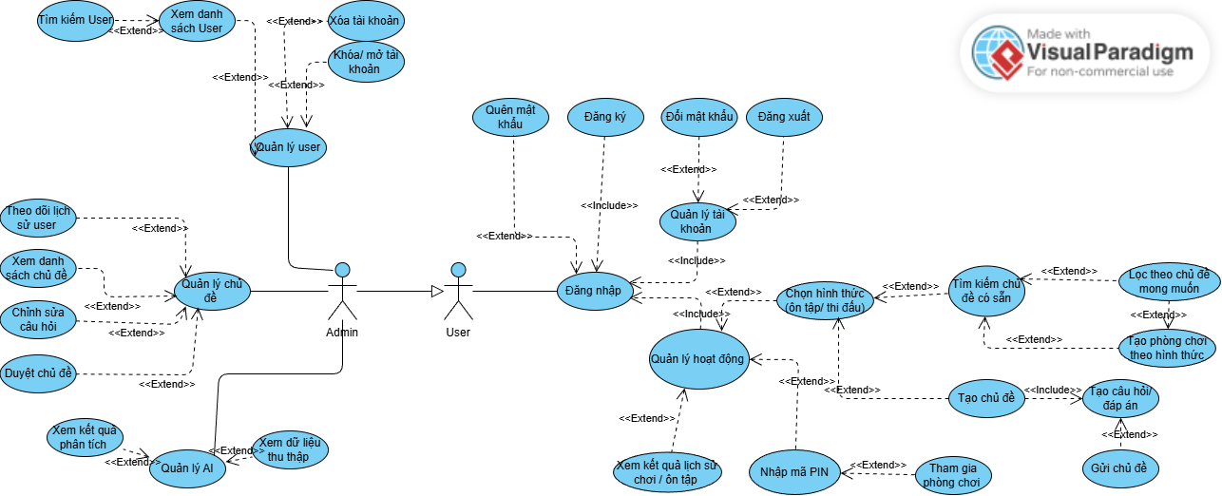

Hình 3.1: Biểu đồ usecase Người dùng

### 3.1.4: Đặc tả chức năng:

1. **Đăng ký:**

|  |  |
| --- | --- |
| **Use-case** | **Nội dung** |
| **Name** | Đăng ký |
| **Actor** | User |
| **Dòng sự kiện chính** | 1. Người dùng nhập thông tin: Họ tên, số điện thoại, email, mật khẩu.  2. Ứng dụng gửi yêu cầu kiểm tra số điện thoại và email tới server.  3. Server kiểm tra thông tin:   - Nếu số điện thoại hoặc email đã tồn tại, trả về lỗi cho ứng dụng.   - Nếu hợp lệ, lưu thông tin vào cơ sở dữ liệu.  - Gửi link xác thực đến email của người dùng thông qua mail của admin  4. Hệ thống trả về kết quả đăng ký thành công và chuyển đến màn hình đăng nhập. |
| **Các dòng sự kiện**  **khác hoặc ngoại lệ** | - Thiếu thông tin hoặc nhập sai định dạng (email không hợp lệ, mật khẩu quá ngắn hoặc quá dài, số điện thoại không đủ 10 số): ứng dụng hiển thị thông báo lỗi và yêu cầu nhập lại.  - Kết nối mạng bị gián đoạn: hiển thị thông báo “Không thể kết nối đến server”. |
| **Tiền sự kiện** | Người dùng chưa có tài khoản, mở màn hình đăng ký trên ứng dụng. |
| **Hậu sự kiện** | Tài khoản mới được lưu vào hệ thống, chuyển sang màn hình đăng nhập. |
| Bảng 3.1 - Đặc tả chức năng Đăng ký | |

1. **Đăng nhập:**

|  |  |
| --- | --- |
| **Use-case** | **Nội dung** |
| **Name** | Đăng nhập |
| **Actor** | User |
| **Dòng sự kiện chính** | 1. Người dùng nhập số điện thoại/email và mật khẩu.  2. Ứng dụng gửi yêu cầu xác thực đến server.  3. Server kiểm tra thông tin:   - Nếu hợp lệ, trả về kết quả thành công.   - Nếu sai thông tin, trả về lỗi cho ứng dụng.  4. Ứng dụng hiển thị màn hình chính của hệ thống. |
| **Các dòng sự kiện**  **khác hoặc ngoại lệ** | - Nhập sai mật khẩu: thông báo “Sai mật khẩu, vui lòng thử lại”.  - Tài khoản không tồn tại: thông báo “Tài khoản không tồn tại”. |
| **Tiền sự kiện** | Người dùng đã có tài khoản hợp lệ trong hệ thống. |
| Bảng 3.2 - Đặc tả chức năng Đăng nhập | |

1. **Đăng xuất:**

|  |  |
| --- | --- |
| **Use-case** | **Nội dung** |
| **Name** | Đăng xuất |
| **Actor** | User |
| **Dòng sự kiện chính** | 1. User nhấn nút "Đăng xuất".  2. App xóa token truy cập, chuyển về màn hình đăng nhập. |
| **Các dòng sự kiện**  **khác hoặc ngoại lệ** | - Thiếu thông tin hoặc nhập sai định dạng (email không hợp lệ, mật khẩu quá ngắn hoặc quá dài, số điện thoại không đủ 10 số): ứng dụng hiển thị thông báo lỗi và yêu cầu nhập lại.  - Kết nối mạng bị gián đoạn: hiển thị thông báo “Không thể kết nối đến server”. |
| **Tiền sự kiện** | Người dùng chưa có tài khoản, mở màn hình đăng ký trên ứng dụng. |
| **Hậu sự kiện** | Tài khoản mới được lưu vào hệ thống, chuyển sang màn hình đăng nhập. |
| Bảng 3.3 - Đặc tả chức năng Đăng xuất | |

1. **Quên mật khẩu**

|  |  |
| --- | --- |
| **Use-case** | **Nội dung** |
| **Name** | Quên mật khẩu |
| **Actor** | User |
| **Dòng sự kiện chính** | 1. Người dùng chọn chức năng “Quên mật khẩu”.  2. Nhập email hoặc số điện thoại đăng ký.  3. Server gửi mã xác thực hoặc liên kết đặt lại mật khẩu qua email.  4. Người dùng nhập mã xác thực hoặc truy cập liên kết để đặt mật khẩu mới.  5. Hệ thống cập nhật mật khẩu mới thành công. |
| **Các dòng sự kiện**  **khác hoặc ngoại lệ** | - Email hoặc số điện thoại không tồn tại trong hệ thống.  - Mã xác thực hết hạn hoặc sai.  - Người dùng không hoàn thành quy trình đổi mật khẩu. |
| **Tiền sự kiện** | Người dùng đã có tài khoản nhưng quên mật khẩu đăng  nhập. |
| **Hậu sự kiện** | Mật khẩu được cập nhật, người dùng có thể đăng nhập bằng mật khẩu mới. |
| Bảng 3.4 - Đặc tả chức năng Quên mật khẩu | |

1. **Tìm kiếm và xem thông tin chủ đề**

|  |  |
| --- | --- |
| **Use-case** | **Nội dung** |
| **Name** | Tìm kiếm và xem thông tin chủ đề |
| **Actor** | User |
| **Dòng sự kiện chính** | 1. Người dùng nhập từ khóa tìm kiếm chủ đề.  2. Ứng dụng gửi yêu cầu đến server.  3. Server tìm kiếm trong cơ sở dữ liệu và trả về danh sách kết quả phù hợp.  4. Người dùng chọn chủ đề để xem chi tiết. |
| **Các dòng sự kiện**  **khác hoặc ngoại lệ** | - Không có kết quả phù hợp: hiển thị thông báo “Không tìm thấy chủ đề nào phù hợp”.  - Kết nối mạng lỗi: hiển thị thông báo “Không thể kết nối đến server”. |
| **Tiền sự kiện** | Người dùng đã đăng nhập và truy cập vào chức năng tìm kiếm. |
| **Hậu sự kiện** | Hiển thị danh sách hoặc thông tin chi tiết chủ đề cho người dùng. |
| Bảng 3.5 - Đặc tả chức năng Tìm kiếm và xem thông tin chủ đề | |

1. **Quản lý tài khoản cá nhân**

|  |  |
| --- | --- |
| **Use-case** | **Nội dung** |
| **Name** | Quản lý tài khoản cá nhân |
| **Actor** | User |
| **Dòng sự kiện chính** | 1. Người dùng truy cập vào trang “Tài khoản cá nhân”.  2. Có thể thực hiện các thao tác:   - Xem thông tin cá nhân.   - Chỉnh sửa thông tin (họ tên, email, số điện thoại).   - Đổi mật khẩu.   - Xóa tài khoản.  3. Ứng dụng gửi các yêu cầu tương ứng đến server.  4. Server xử lý và phản hồi kết quả. |
| **Các dòng sự kiện**  **khác hoặc ngoại lệ** | - Nhập sai mật khẩu khi đổi mật khẩu: hiển thị thông báo lỗi.  - Xóa tài khoản: hiển thị xác nhận “Bạn có chắc muốn xóa tài khoản?”.  - Mất kết nối: hiển thị lỗi không gửi được yêu cầu. |
| **Tiền sự kiện** | Người dùng đã đăng nhập vào hệ thống. |
| **Hậu sự kiện** | Thông tin tài khoản được cập nhật, đổi mật khẩu hoặc xóa tùy theo thao tác người dùng. |
| Bảng 3.6 - Đặc tả chức năng Quản lý tài khoản cá nhân | |

1. **Chọn chủ đề làm bài**

|  |  |
| --- | --- |
| **Use-case** | **Nội dung** |
| **Name** | Chọn chủ đề làm bài |
| **Actor** | User |
| **Dòng sự kiện chính** | 1. Người dùng truy cập vào giao diện chọn chủ đề.  2. Hệ thống hiển thị danh sách các chủ đề khả dụng.  3. Người dùng chọn một chủ đề cụ thể.  4. Người dùng chọn hình thức cố định trước đó và xác nhận để tiếp tục. |
| **Các dòng sự kiện**  **khác hoặc ngoại lệ** | - Người dùng chưa chọn chủ đề hoặc hình thức làm bài: hiển thị thông báo yêu cầu chọn.  - Kết nối server lỗi: không thể tải danh sách chủ đề. |
| **Tiền sự kiện** | Người dùng đã đăng nhập vào hệ thống. |
| **Hậu sự kiện** | Hệ thống ghi nhận lựa chọn của người dùng và chuyển đến màn hình tương ứng (ôn tập cá nhân hoặc thi đấu). |
| Bảng 3.7 - Đặc tả chức năng Chọn chủ đề làm bài | |

1. **Làm bài Quiz (Chế độ ôn tập cá nhân)**

|  |  |
| --- | --- |
| **Use-case** | **Nội dung** |
| **Name** | Làm bài Quiz (Ôn tập) |
| **Actor** | User |
| **Dòng sự kiện chính** | 1. Người dùng chọn chế độ “Ôn tập”.  2. Hệ thống hiển thị danh sách câu hỏi theo chủ đề đã chọn.  3. Người dùng lần lượt trả lời các câu hỏi.  4. Sau khi hoàn tất, hệ thống chấm điểm và hiển thị kết quả. |
| **Các dòng sự kiện**  **khác hoặc ngoại lệ** | - Người dùng thoát giữa chừng: hệ thống lưu lại tiến độ.  - Kết nối mạng bị gián đoạn: thông báo “Không thể tải câu hỏi”. |
| **Tiền sự kiện** | Người dùng đã chọn chủ đề “Ôn tập”. |
| **Hậu sự kiện** | Kết quả làm bài được lưu lại để hiển thị trong phần theo dõi kết quả. |
| Bảng 3.8 - Đặc tả chức năng Làm bài Quiz (Chế độ ôn tập cá nhân) | |

1. **Theo dõi kết quả**

|  |  |
| --- | --- |
| **Use-case** | **Nội dung** |
| **Name** | Theo dõi kết quả (Xem lịch sử làm quiz) |
| **Actor** | User |
| **Dòng sự kiện chính** | 1. Người dùng truy cập vào mục “Lịch sử làm bài” trong ứng dụng.  2. Hệ thống gửi yêu cầu truy vấn danh sách kết quả quiz của người dùng từ cơ sở dữ liệu.  3. Hệ thống hiển thị danh sách các bài quiz đã hoàn thành, kèm thông tin: tên chủ đề, hình thức làm bài, điểm số, ngày giờ hoàn thành.  4. Người dùng có thể chọn một kết quả cụ thể để xem chi tiết (ví dụ: các câu đúng/sai, tổng điểm, thời gian làm).  5. Hệ thống hiển thị chi tiết kết quả quiz tương ứng. |
| **Các dòng sự kiện**  **khác hoặc ngoại lệ** | - Người dùng chưa có lịch sử làm quiz: hệ thống hiển thị thông báo “Bạn chưa có kết quả nào”.  - Kết nối server lỗi: hiển thị thông báo “Không thể tải dữ liệu kết quả, vui lòng thử lại sau”. |
| **Tiền sự kiện** | Người dùng đã đăng nhập vào hệ thống. |
| **Hậu sự kiện** | |  | | --- | | - Hệ thống hiển thị danh sách kết quả quiz của người dùng.  - Người dùng có thể xem chi tiết từng kết quả hoặc thoát về màn hình chính. | |
| Bảng 3.9 - Đặc tả chức năng Theo dõi kết quả | |

1. **Tạo phòng chơi (Chế độ thi đấu)**

|  |  |
| --- | --- |
| **Use-case** | **Nội dung** |
| **Name** | Tạo phòng chơi (Chế độ thi đấu) |
| **Actor** | User |
| **Dòng sự kiện chính** | 1. Người dùng chọn hình thức “Thi đấu với người khác”.  2. Ứng dụng gửi yêu cầu tạo phòng đến server.  3. Server tạo phòng mới và sinh ra mã PIN phòng.  4. Mã PIN được hiển thị để người chơi khác có thể tham gia. |
| **Các dòng sự kiện**  **khác hoặc ngoại lệ** | - Lỗi khi tạo phòng (mạng yếu, server quá tải): hiển thị thông báo “Không thể tạo phòng”. |
| **Tiền sự kiện** | Người dùng đã chọn hình thức “Thi đấu với người khác”. |
| **Hậu sự kiện** | Phòng thi đấu được tạo thành công, hiển thị mã PIN nếu người chơi chia sẻ |
| Bảng 3.10 - Đặc tả chức năng Tạo phòng chơi (Chế độ thi đấu) | |

1. **Tham gia phòng chơi**

|  |  |
| --- | --- |
| **Use-case** | **Nội dung** |
| **Name** | Tham gia phòng chơi |
| **Actor** | User |
| **Dòng sự kiện chính** | 1. Người chơi nhập mã PIN của phòng thi đấu.  2. Ứng dụng gửi mã PIN đến server để kiểm tra.  3. Nếu mã hợp lệ, người chơi được thêm vào phòng.  4. Chủ phòng bắt đầu trận thi đấu nếu không mời thêm ai nữa. |
| **Các dòng sự kiện**  **khác hoặc ngoại lệ** | - Nhập sai mã PIN: hiển thị thông báo “Mã phòng không tồn tại”.  - Phòng đã bắt đầu: không thể tham gia. |
| **Tiền sự kiện** | Phòng thi đấu đã được tạo và có mã PIN hợp lệ. |
| **Hậu sự kiện** | Người chơi được thêm vào phòng, sẵn sàng thi đấu. |
| Bảng 3.11 - Đặc tả chức năng Tham gia phòng chơi | |

1. **Chơi trực tuyến (Chế độ thi đấu)**

|  |  |
| --- | --- |
| **Use-case** | **Nội dung** |
| **Name** | Chơi trực tuyến (Chế độ thi đấu) |
| **Actor** | User |
| **Dòng sự kiện chính** | 1. Chủ phòng bắt đầu trận thi đấu.  2. Hệ thống gửi câu hỏi đồng thời cho tất cả người chơi.  3. Người chơi trả lời trong giới hạn thời gian.  4. Hệ thống tính điểm theo tốc độ và độ chính xác.  5. Sau khi kết thúc, hệ thống tổng hợp kết quả. |
| **Các dòng sự kiện**  **khác hoặc ngoại lệ** | - Người chơi mất kết nối: tự động bị loại hoặc điểm = 0.  - Server lỗi khi đồng bộ câu hỏi: hiển thị thông báo lỗi. |
| **Tiền sự kiện** | Người chơi đã tham gia phòng thi đấu. |
| **Hậu sự kiện** | Hệ thống lưu kết quả và chuyển đến phần hiển thị bảng xếp hạng. |
| Bảng 3.12 - Đặc tả chức năng Chơi trực tuyến (Chế độ thi đấu) | |

1. **Xem kết quả và bảng xếp hạng**

|  |  |
| --- | --- |
| **Use-case** | **Nội dung** |
| **Name** | Xem kết quả và bảng xếp hạng |
| **Actor** | User |
| **Dòng sự kiện chính** | 1. Sau khi hoàn thành trận thi đấu, hệ thống hiển thị bảng xếp hạng.  2. Người chơi xem điểm số, vị trí của mình và các người chơi khác.  3. Có thể chọn xem lại chi tiết câu hỏi và đáp án đúng. |
| **Các dòng sự kiện khác ngoài lề** | - Lỗi tải dữ liệu: hiển thị thông báo “Không thể hiển thị bảng xếp hạng”. |
| **Tiền sự kiện** | Trận thi đấu đã kết thúc. |
| **Hậu sự kiện** | Bảng xếp hạng được hiển thị, kết quả được lưu lại trong lịch sử. |
| Bảng 3.13 - Đặc tả chức năng Xem kết quả và bảng xếp hạng | |

1. **Nhận gợi ý chủ đề ôn tập từ AI**

|  |  |
| --- | --- |
| **Use-case** | **Nội dung** |
| **Name** | Xem kết quả và bảng xếp hạng |
| **Actor** | User |
| **Dòng sự kiện chính** | 1. Sau khi hoàn thành trận thi đấu, hệ thống hiển thị bảng xếp hạng.  2. Người chơi xem điểm số, vị trí của mình và các người chơi khác.  3. Có thể chọn xem lại chi tiết câu hỏi và đáp án đúng. |
| **Các dòng sự kiện**  **khác hoặc ngoại lệ** | - Lỗi tải dữ liệu: hiển thị thông báo “Không thể hiển thị bảng xếp hạng”. |
| **Tiền sự kiện** | Trận thi đấu đã kết thúc. |
| **Hậu sự kiện** | Bảng xếp hạng được hiển thị, kết quả được lưu lại trong lịch sử. |
| Bảng 3.14 - Đặc tả chức năng Nhận gợi ý chủ đề ôn tập từ AI | |

1. **Tạo chủ đề**

|  |  |
| --- | --- |
| **Use-case** | **Nội dung** |
| **Name** | Tạo chủ đề |
| **Actor** | User |
| **Dòng sự kiện chính** | 1. Sau khi vào trang cá nhân người dùng có thể tạo chủ đề của bản thân  2. Hiển thị mục tạo chủ đề và câu hỏi , đáp án , mức độ  3. Lưu vào database |
| **Các dòng sự kiện**  **khác hoặc ngoại lệ** | - Lỗi tải dữ liệu: hiển thị thông báo “Không thể gửi chủ đề lên database |
| **Tiền sự kiện** | Người dùng vào trang cá nhân |
| **Hậu sự kiện** | Chủ đè mình vừa tạo sẽ hiện trong trang cá nhân hoặc homepage |
| Bảng 3.15 - Đặc tả chức năng Tạo chủ đề | |

### 3.1.5 Biểu đồ hoạt động

1. Đăng ký

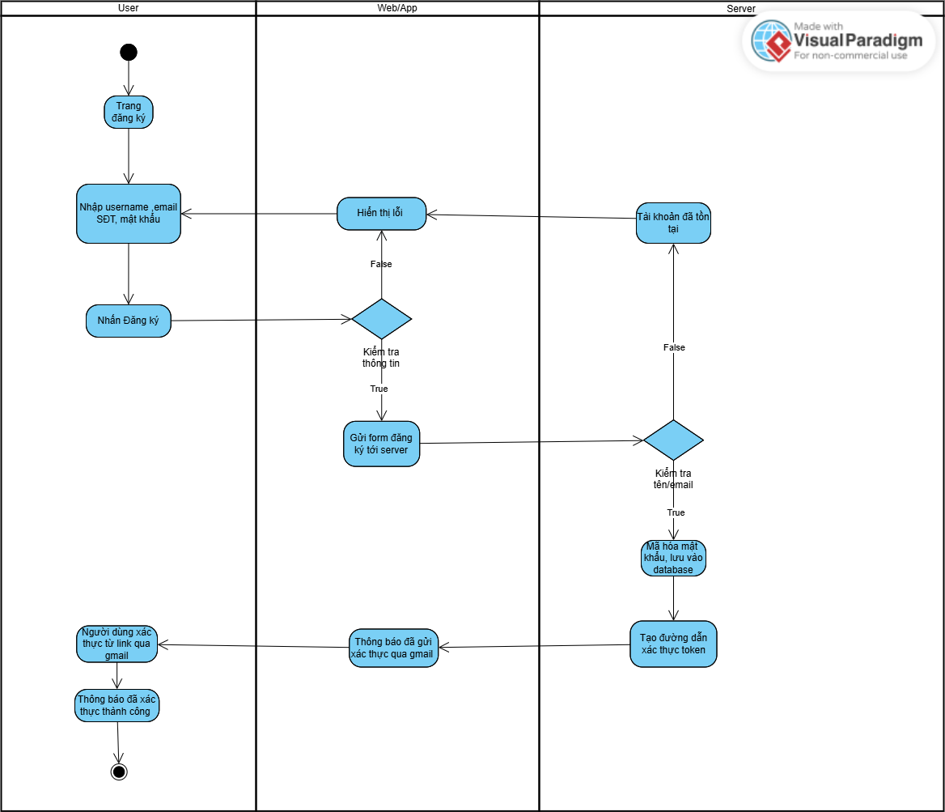

Hình 3.2: Biểu đồ hoạt động Đăng ký

1. Đăng nhập

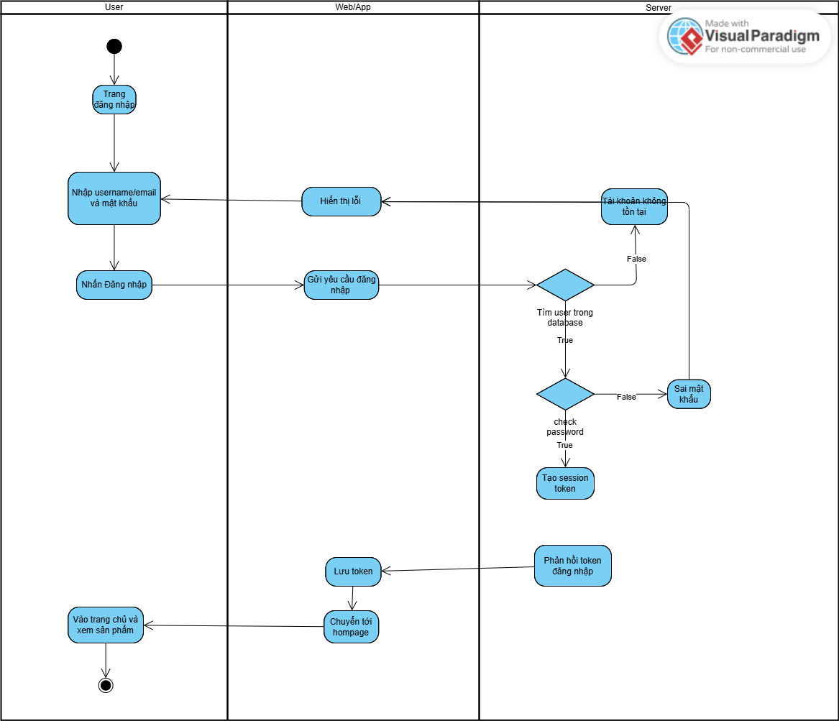

Hình 3.3: Biểu đồ hoạt động Đăng nhập

1. Đăng xuất  
     
   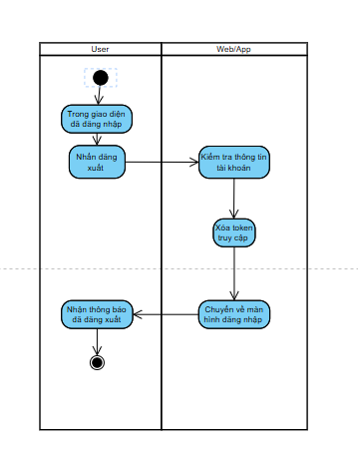

Hình 3.4: Biểu đồ hoạt động Đăng xuất

1. Quên mật khẩu  
     
   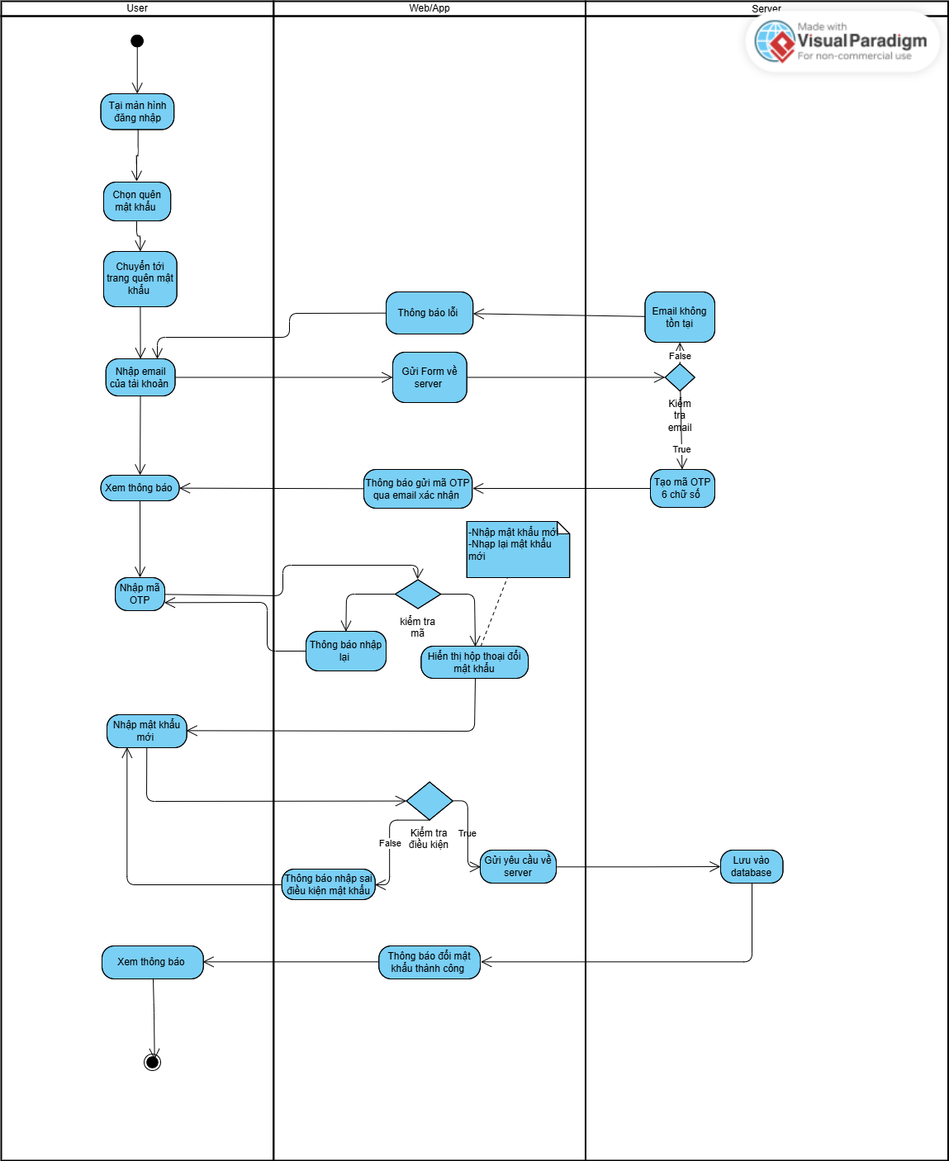

Hình 3.5: Biểu đồ hoạt động Quên mật khẩu

1. Tìm kiếm và xem thông tin chủ đề  
   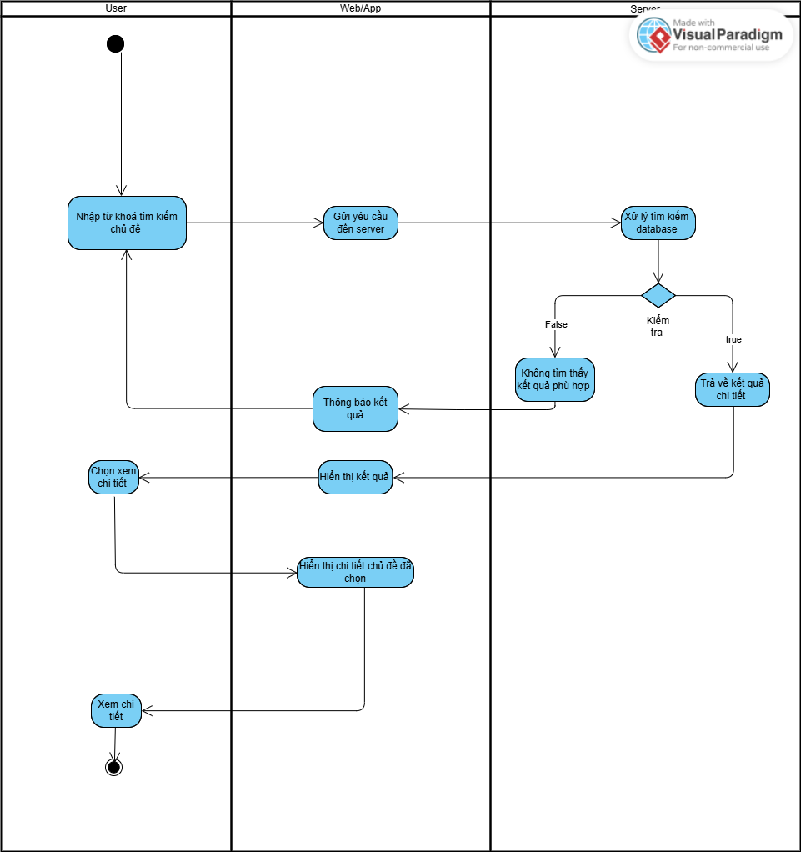

Hình 3.6: Biểu đồ hoạt động Tìm kiếm và xem thông tin chủ đề

1. Quản lý tài khoản (Đổi mật khẩu và Xóa tài khoản )  
   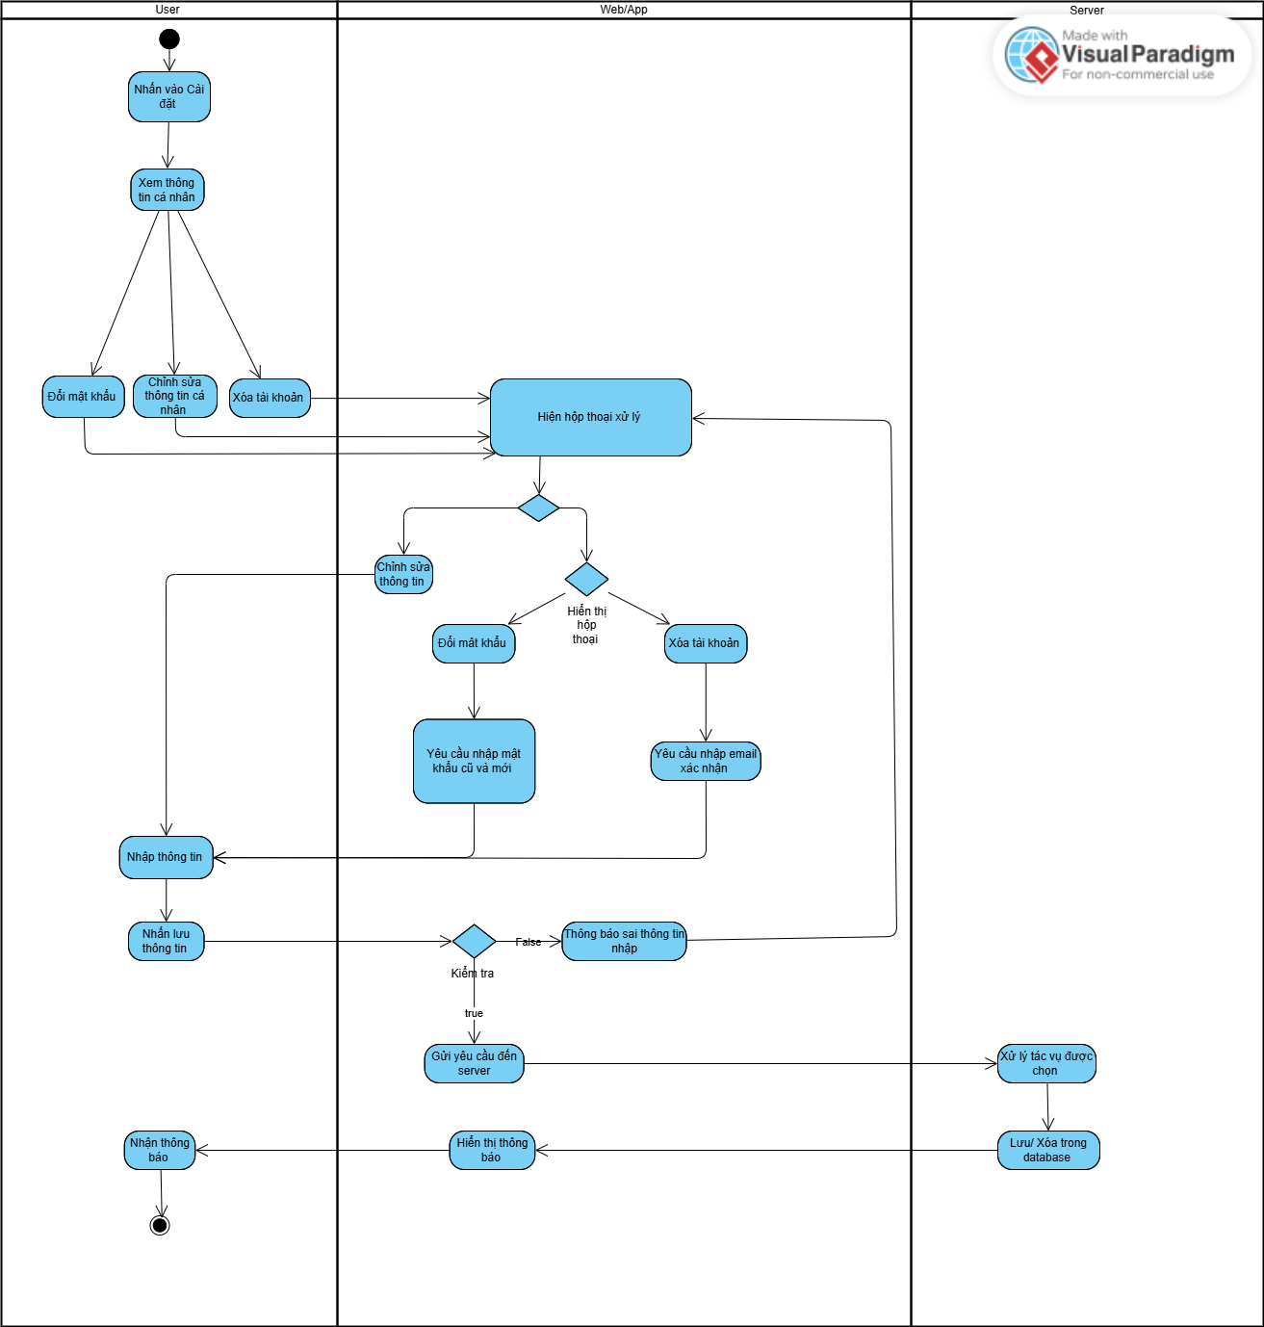

Hình 3.7: Biểu đồ hoạt động Tìm kiếm và xem thông tin chủ đề

1. Chọn chủ đề làm bài  
   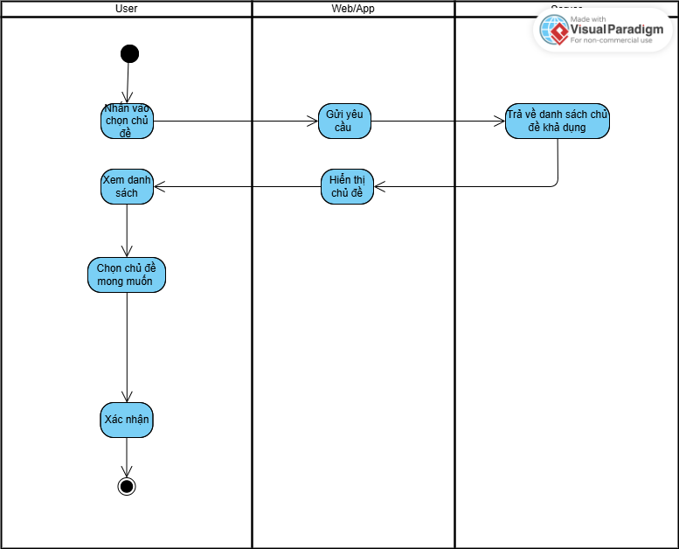

Hình 3.8: Biểu đồ hoạt động Chọn chủ đề làm bài

1. Làm bài Quiz (Chế độ ôn tập)  
   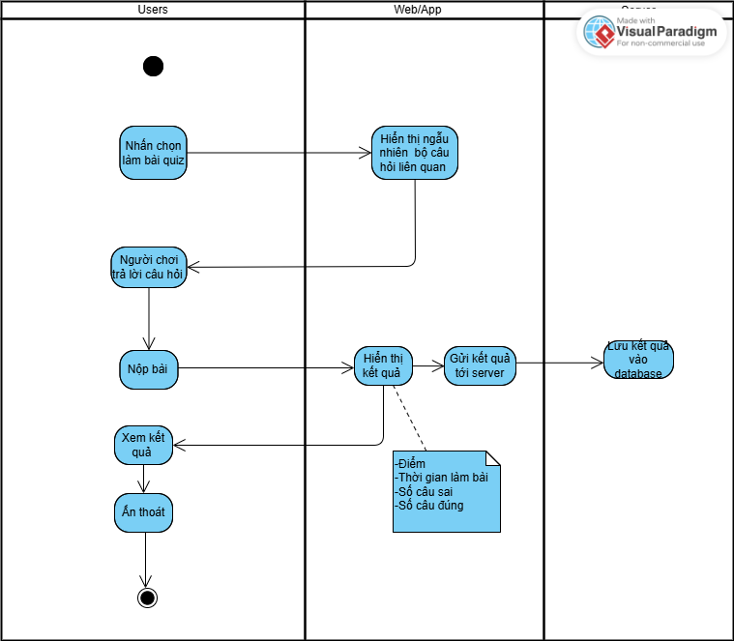

Hình 3.9: Biểu đồ hoạt động Làm bài Quiz (Chế độ ôn tập)

1. Theo dõi kết quả  
   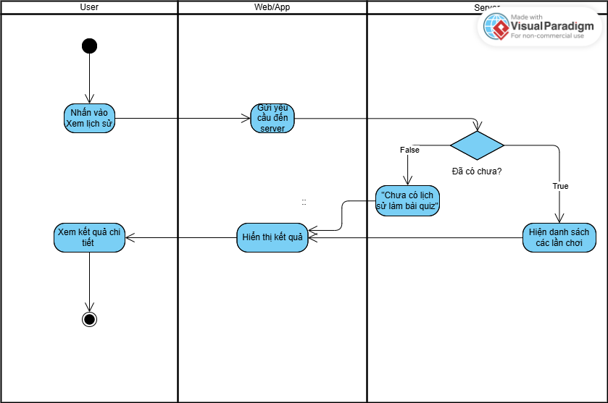

Hình 3.10: Biểu đồ hoạt động Theo dõi kết quả

1. Tạo phòng chơi (Chế độ thi đấu)   
   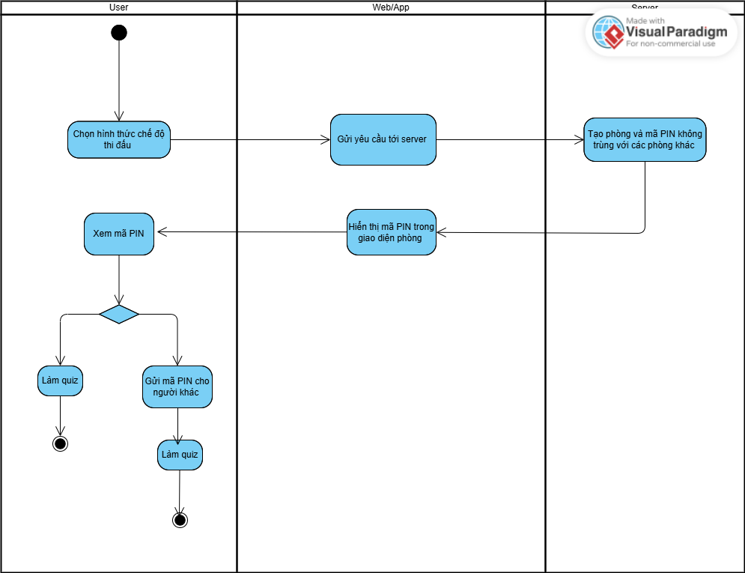

Hình 3.11: Biểu đồ hoạt động Tạo phòng chơi (Chế độ thi đấu)

1. Tham gia phòng chơi  
   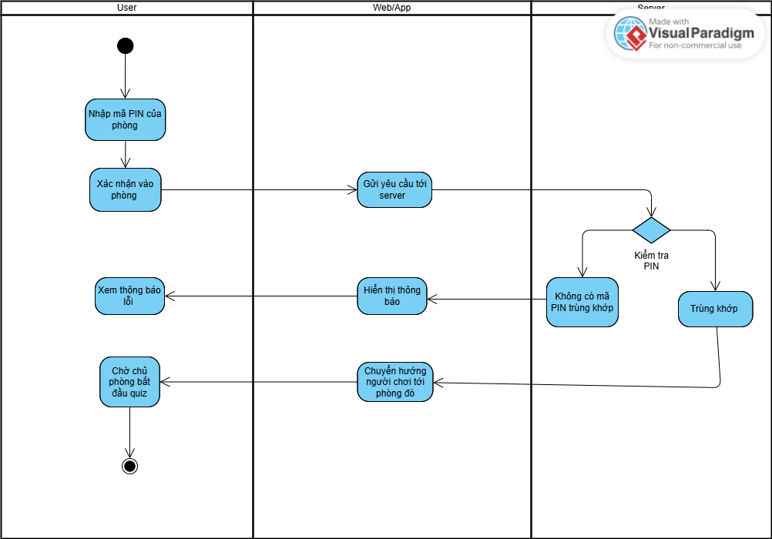

Hình 3.12: Biểu đồ hoạt động Tham gia phòng chơi

1. Chơi trực tuyến (Chế độ thi đấu)  
   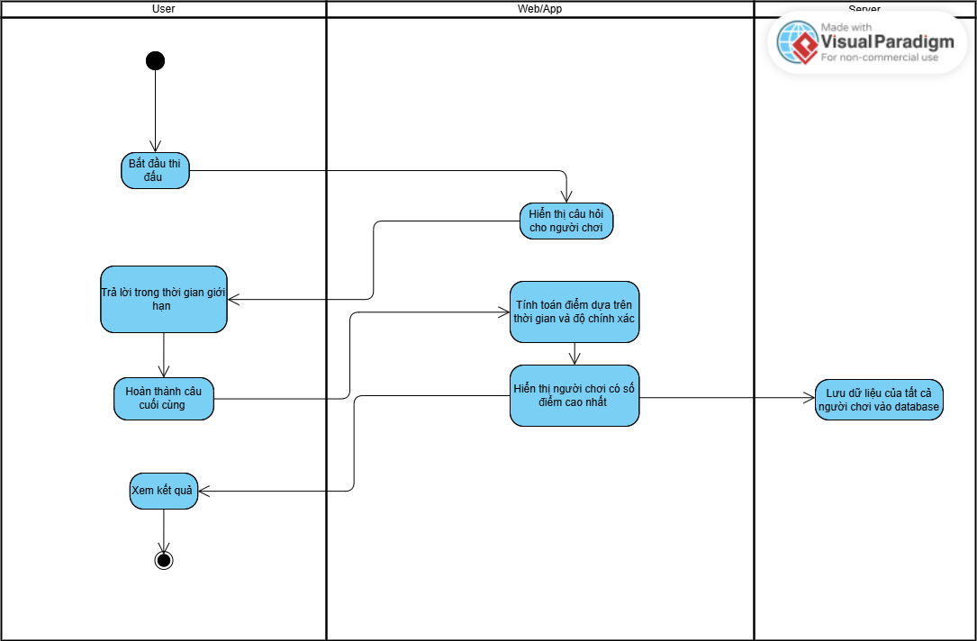

Hình 3.13: Biểu đồ hoạt động Chơi trực tuyến (Chế độ thi đấu)

1. Xem kết quả và bảng xếp hạng  
   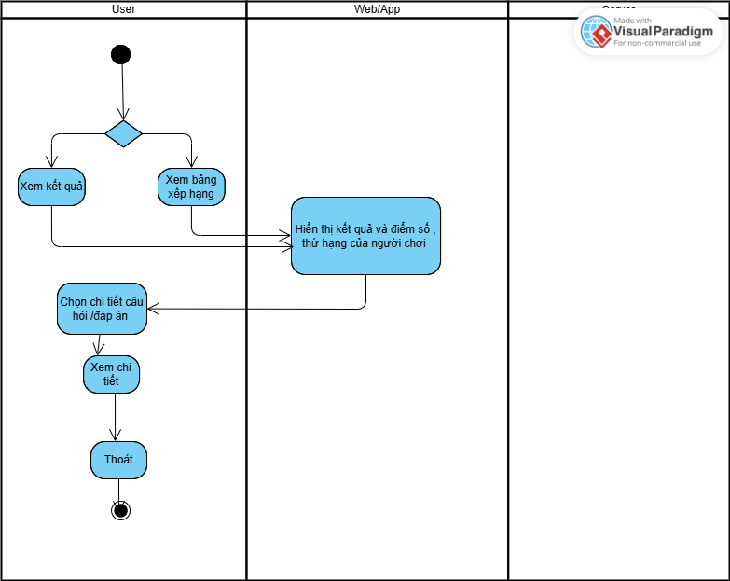

Hình 3.14: Biểu đồ hoạt động Xem kết quả và bảng xếp hạng

1. Tạo chủ đề   
   s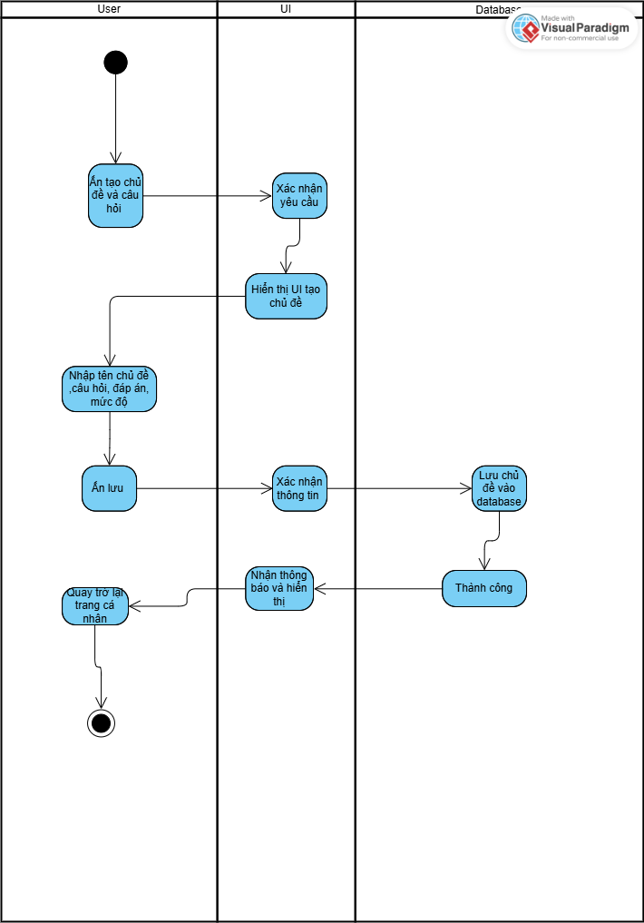

Hình 3.15: Biểu đồ hoạt động Tạo chủ đề

### 3.1.6 Biểu đồ tương tác tuần tự

**\*Giữa User và các chức năng**

1. **Đăng nhập**

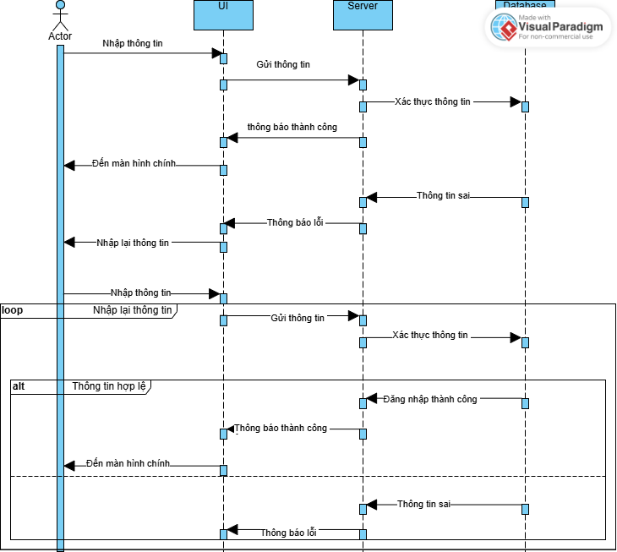

Hình 3.16: Tuần tự Đăng nhập

**b.Đăng ký**

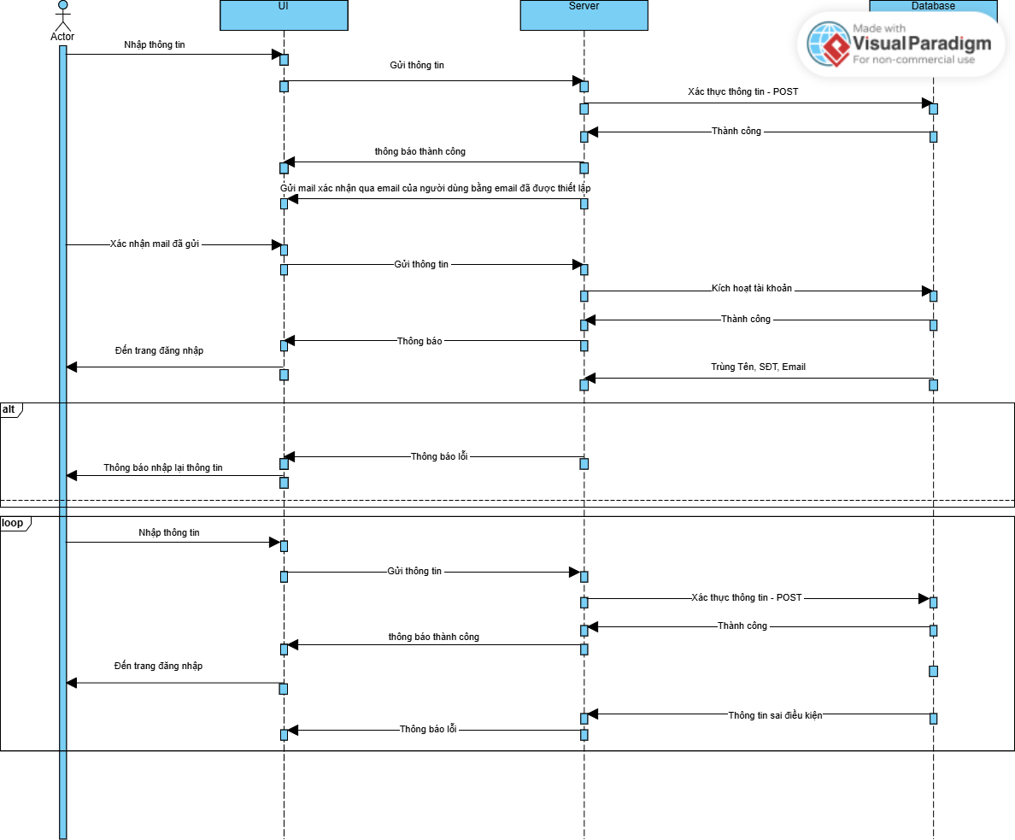

Hình 3.17: Tuần tự Đăng ký

**c.Đăng xuất**

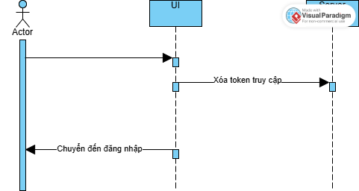

Hình 3.18: Tuần tự Đăng xuất

**d.Quên mật khẩu**

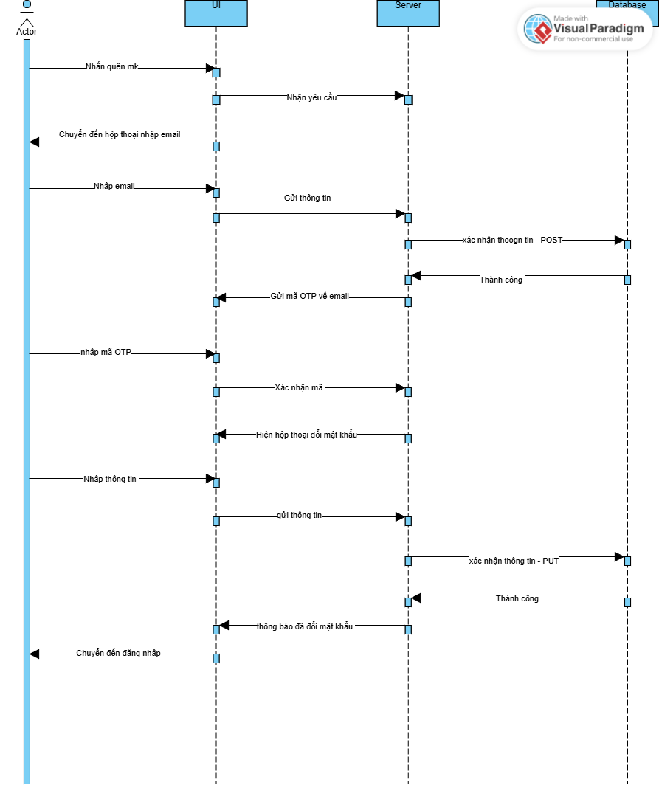

Hình 3.19: Tuần tự Quên mật khẩu

**e. Tìm kiếm và xem thông tin chủ đề**

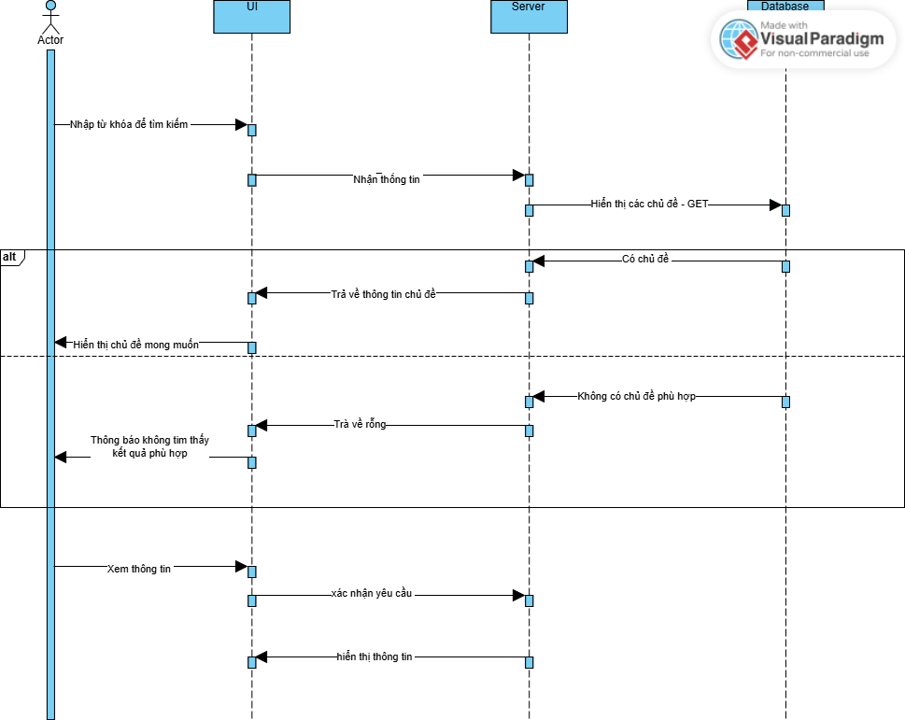

Hình 3.20: Tuần tự Tìm kiếm và xem thông tin chủ đề

**f. Quản lý tài khoản**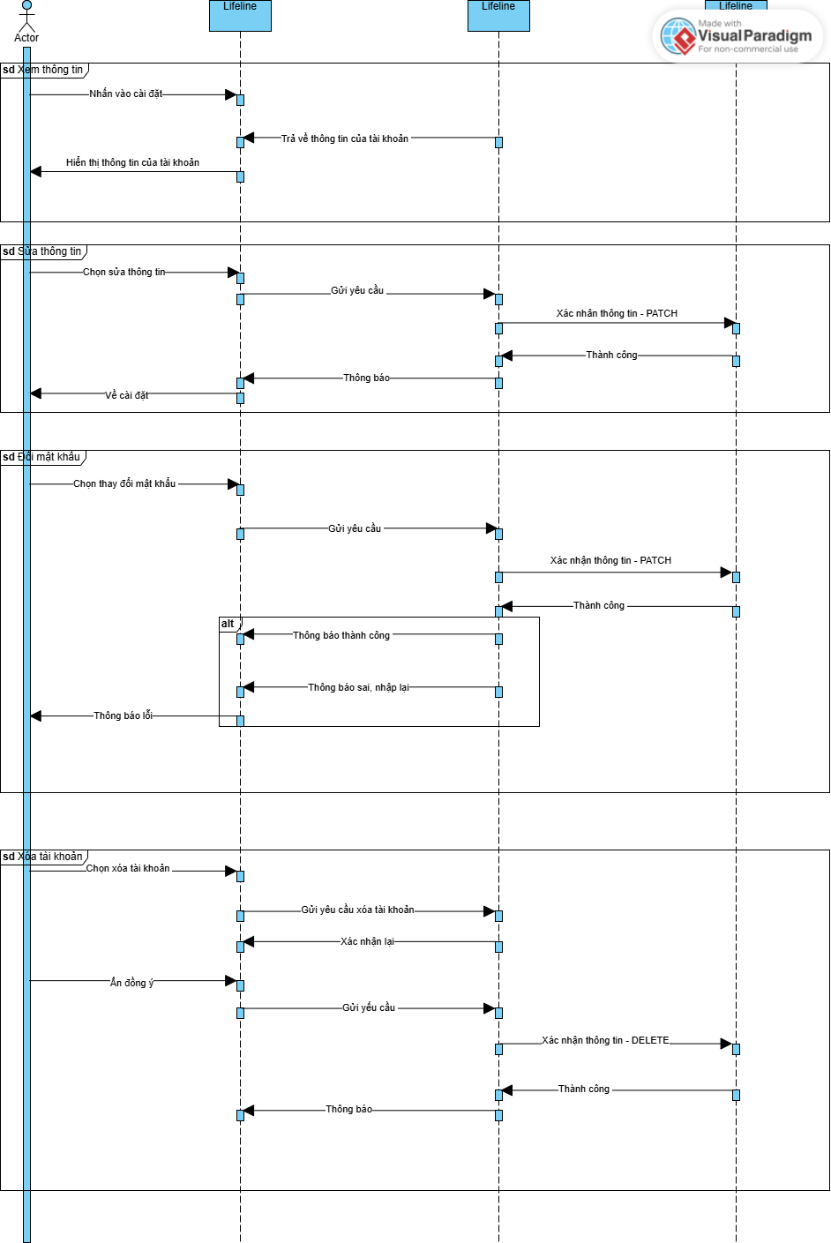

Hình 3.21: Tuần tự Quản lý tài khoản

**g.Làm quiz (ôn tập)**

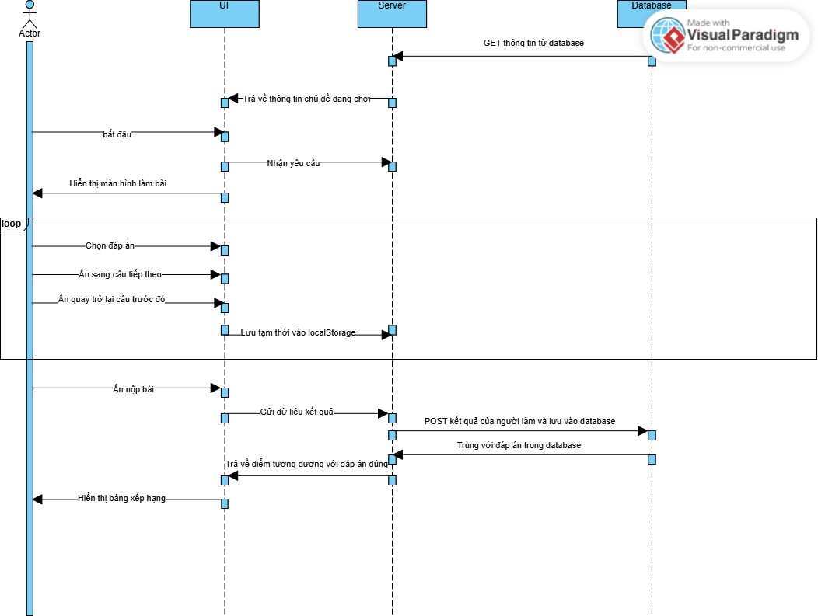

Hình 3.22: Tuần tự Làm quiz (Ôn tập)

**h.Chọn chủ đề làm bài**

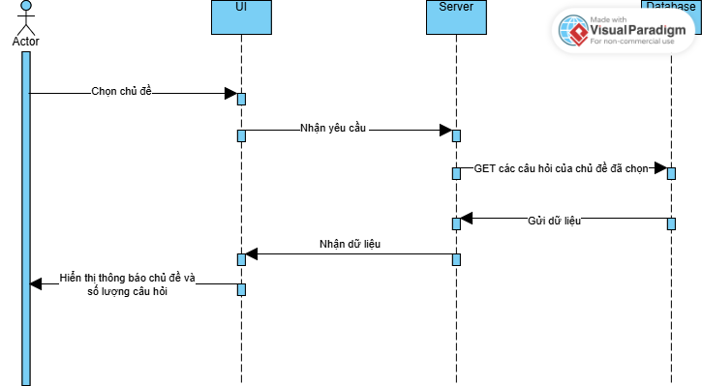

Hình 3.23: Tuần tự Chọn chủ đề làm bài

**i.Theo dõi kết quả**

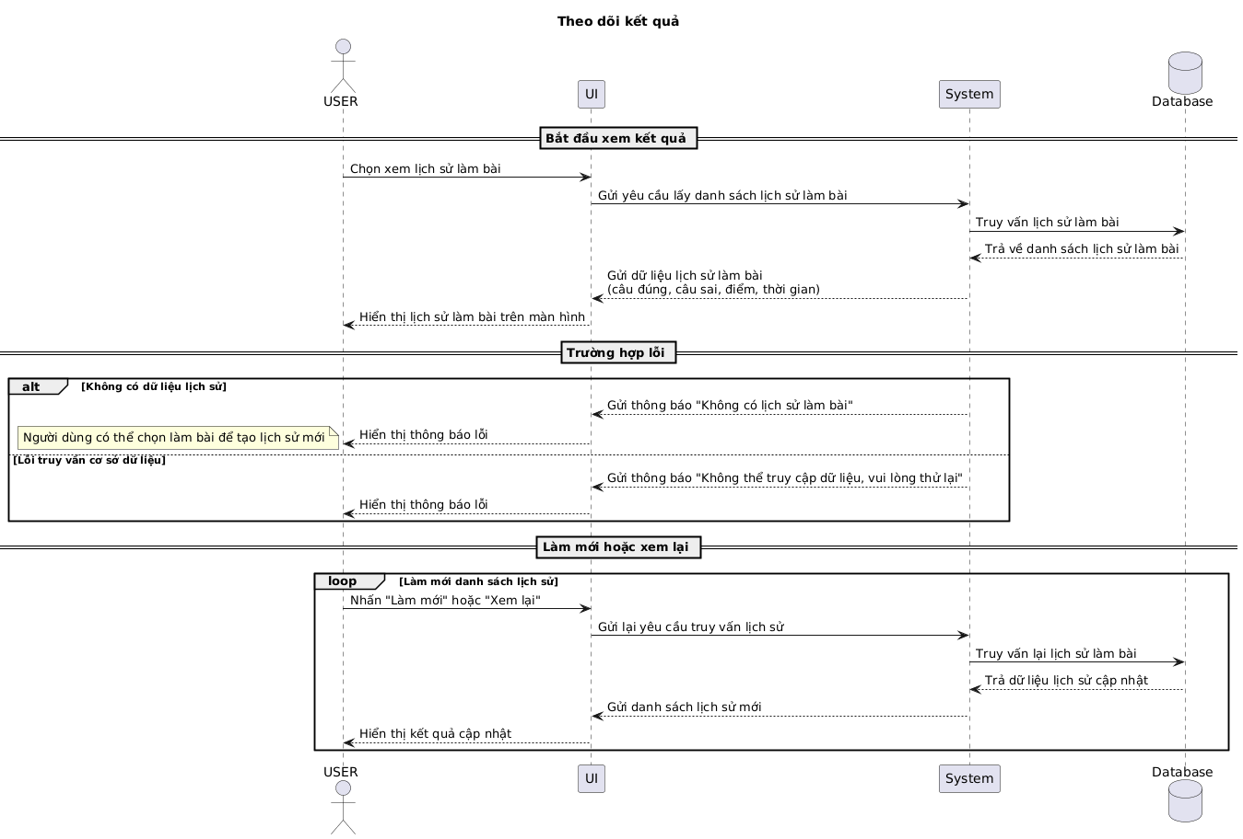

Hình 3.24: Tuần tự Theo dõi kết quả

**j.Tạo phòng chơi**

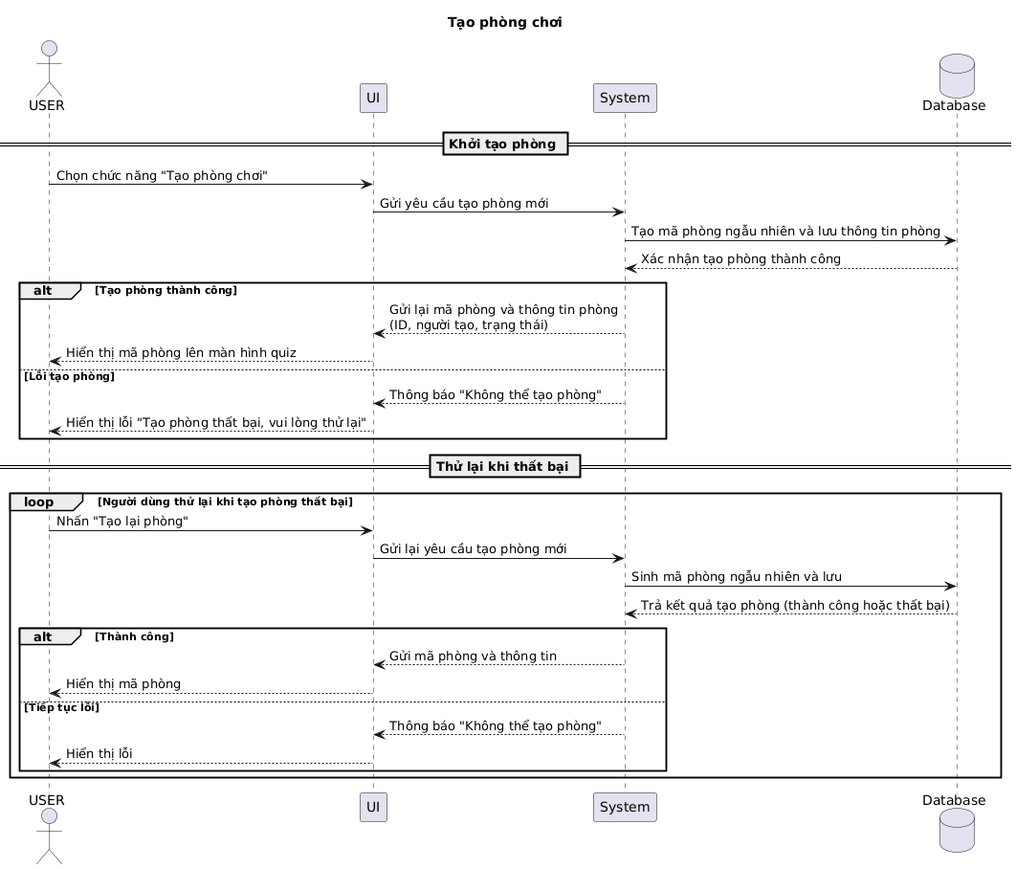

Hình 3.25: Tuần tự Tạo phòng chơi

**k.Tham gia phòng chơi**

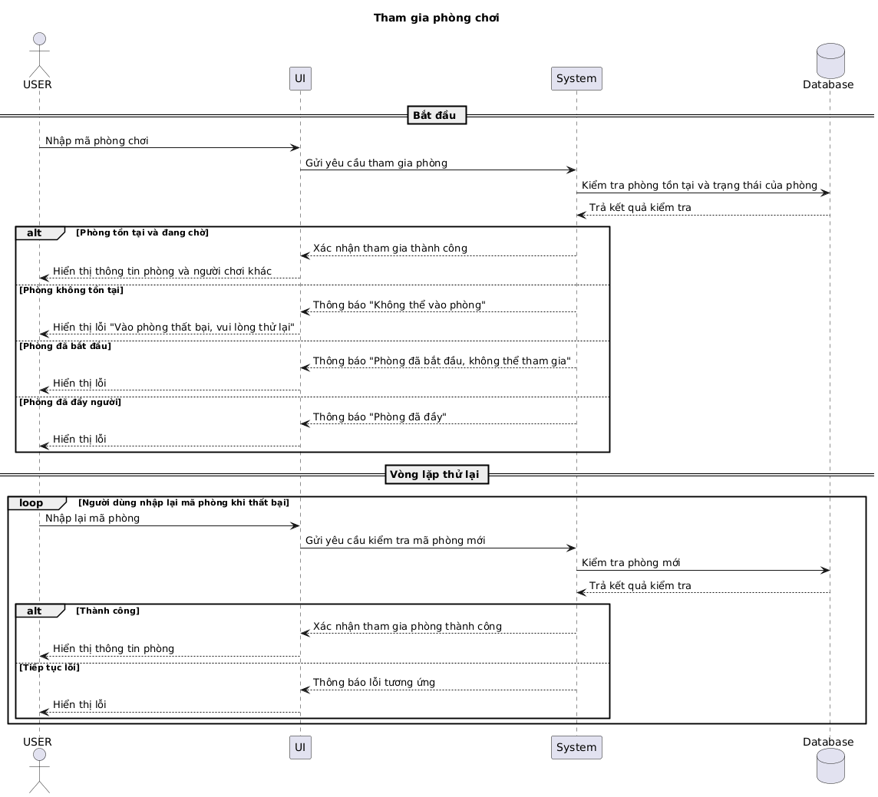

Hình 3.26: Tuần tự Tham gia phòng chơi

**l.Chơi trực tuyến (Thi đấu)**

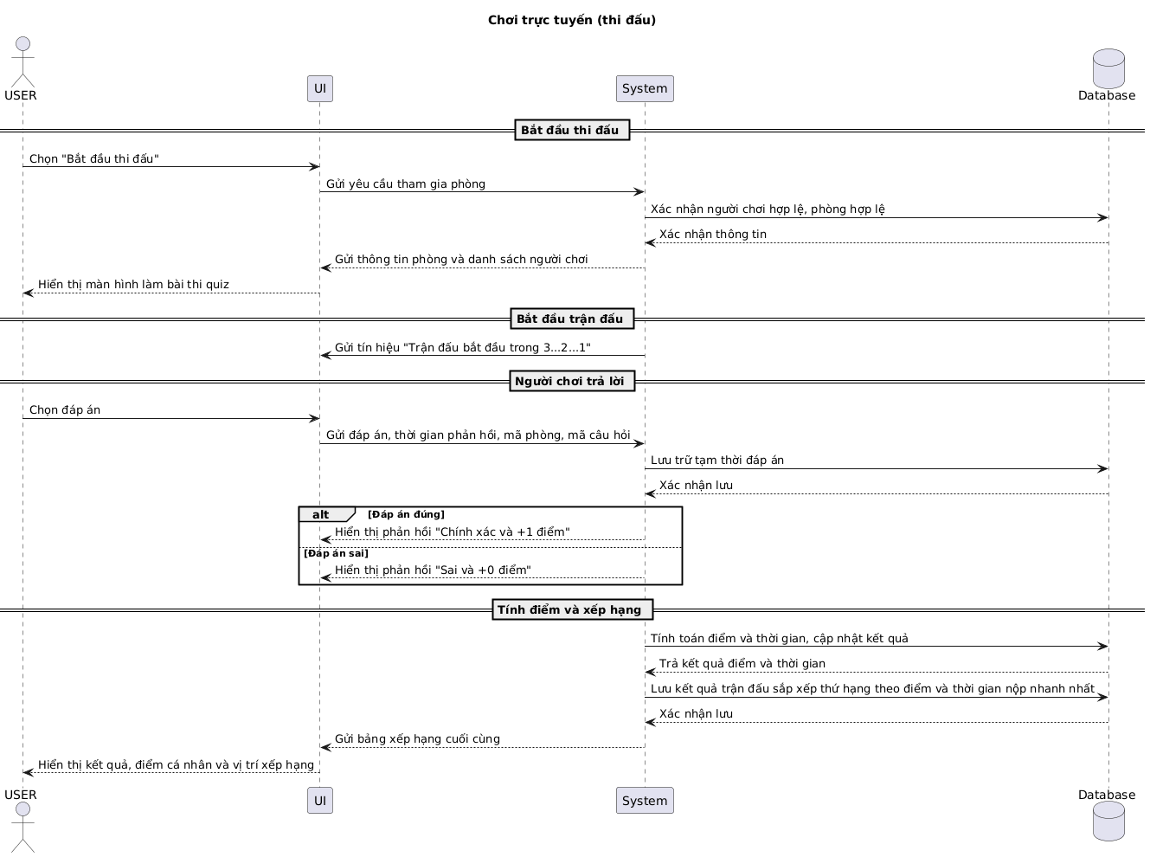

Hình 3.27: Tuần tự Chơi trực tuyến (Thi đấu)

**m.Xem kết quả và bảng xếp hạng**

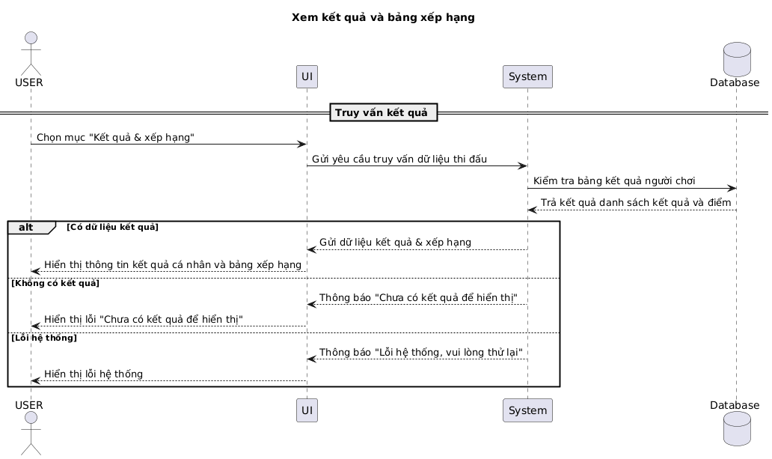

Hình 3.28: Tuần tự Xem kết quả và bảng xếp hạng

**n.Nhận gợi ý chủ đề ôn tập**

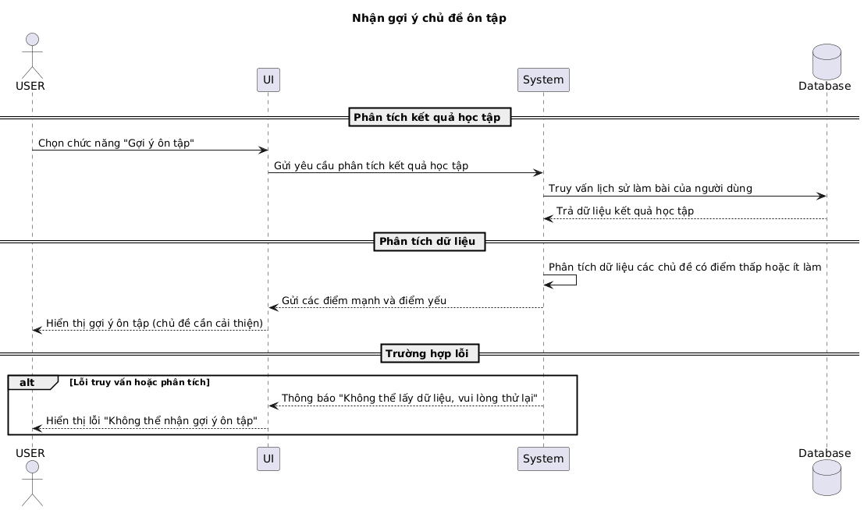

Hình 3.29: Tuần tự Nhận gợi ý chủ đề ôn tập

1. **Tạo chủ đề**

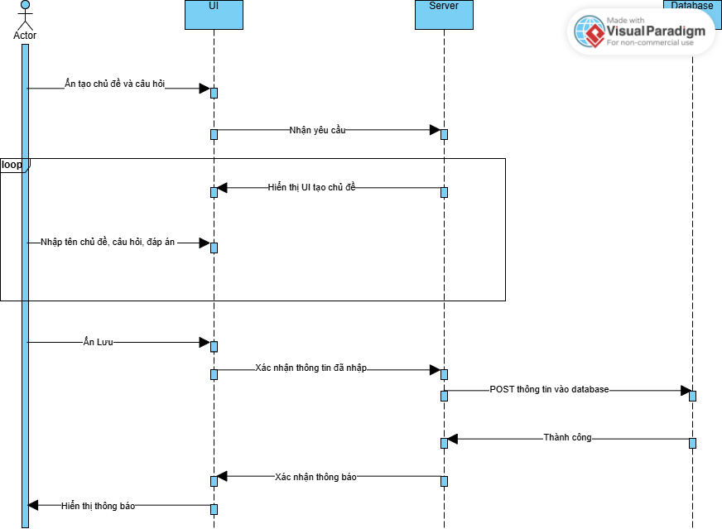

Hình 3.30: Tuần tự Tạo chủ đề

**3.1.7 Biểu đồ lớp**

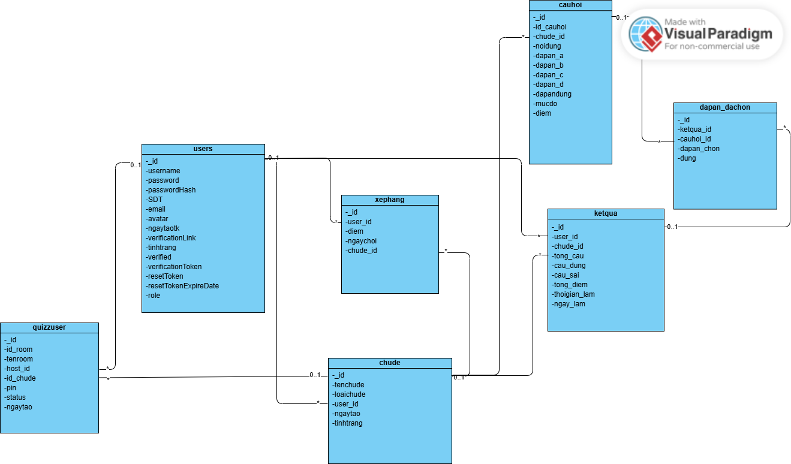

Hình 3.31: Biểu đồ lớp

## 3.2. Thiết kế cơ sở dữ liệu

### 3.2.1. Thiết kế các Collection

a.Collection Cauhoi

|  |  |  |
| --- | --- | --- |
| Tên Trường | Kiểu Dữ Liệu | Mô Tả |
| _id | ObjectId | id mặc định của mongodb |
| Id_chude | ObjectId - Chude | Liên kết tới chủ đề |
| noidung | String | nội dung câu hỏi |
| dapan_a | String | đáp án A |
| dapan_b | String | đáp án B |
| dapan_c | String | đáp án C |
| dapan_d | String | đáp án D |
| dapandung | String /enum | đáp án đúng A, B, C, D |
| mucdo | String /enum | gồm dễ , trung bình ,khó |
| diem | Number | tuỳ vào độ khó điểm sẽ tăng |

Bảng 3.16 : Collection Cauhoi

b.Collection Chude

|  |  |  |
| --- | --- | --- |
| Tên Trường | Kiểu Dữ Liệu | Mô Tả |
| _id | ObjectId | id mặc định của mongodb |
| tenchude | String | Tên của chủ đề |
| loaichude | String/enum | ôn tập / thi đấu |
| user_id | String | người tạo ra chủ đề |
| ngaytao | Date | ngày tạo ra chủ đề |
| tinhtrang | String | active / blocked |

Bảng 3.17 : Collection Chude

c.Collection Ketqua

|  |  |  |  |
| --- | --- | --- | --- |
| Tên Trường | Kiểu Dữ Liệu | | Mô Tả |
| _id | ObjectId | | id mặc định của mongodb |
| user_id | ObjectId - User | | Liên kết tới user |
| id_chude | ObjectId – Chude | | Liên kết tới chủ đề |
| tongcau | Number | | Tổng số câu hỏi |
| cau_dung | Number | | Số câu đúng |
| cau_sai | Number | | Số câu sai |
| tong_diem | Number | | Tổng điểm |
| dapAnDaChon |  | |  |
|  | Tên Trường | Kiểu Dữ Liệu | Mô Tả |
|  | _id | ObjectId | id mặc định của mongodb |
|  | id_cauhoi | ObjectId - Cauhoi | Liên kết tới Cauhoi |
|  | dapan_chon | String/ enum | A,B,C,D |
|  | dung | Boolean | Đúng hoặc không |
| thoigian_lam | String | |  |
| ngay_lam | Date | |  |

Bảng 3.18 : Collection Ketqua

d.Collection Quizzuser

|  |  |  |
| --- | --- | --- |
| Tên Trường | Kiểu Dữ Liệu | Mô Tả |
| _id | ObjectId | id mặc định của mongodb |
| id_room | String | id là 1 dãy số của phòng |
| tenroom | String | Tên của phòng |
| id_host | ObjectId – User | Liên kết tới User |
| id_chude | ObjectId – Chude | Liên kết tới Chude |
| participants | ObjectId – User | Liên kết tới User |
| pin | String | Mã PIN 6 số |
| status | String / enum | dangcho/dangchoi/ketthuc |
| ngaytao | Date | ngày tạo phòng |

Bảng 3.19 : Collection Quizzuser

e.Collection User

|  |  |  |
| --- | --- | --- |
| Tên Trường | Kiểu Dữ Liệu | Mô Tả |
| _id | ObjectId | id mặc định của mongodb |
| username | String | tên đăng nhập |
| password | String | mật khẩu |
| SDT | String | số điện thoại |
| passwordHash | String | mật khẩu đã Hash thành mã Hex |
| email | String | Email người dùng |
| avatar | String | ảnh đại diện |
| role | String | user / admin |
| ngaytaotk | Date | ngày tạo tài khoản |
| verificationLink | String | Link xác thực tài khoản |
| tinhtrang | String | active / blocked |
| verified | Boolean | đã xác thực hay chưa |
| verificationToken | String | Token xác thực |
| resetToken | String | Token đổi mật khẩu |
| resetTokenExpireDate | Date | Hạn của Token đổi mật khẩu |

Bảng 3.20 : Collection User

f.Collection Xephang

|  |  |  |
| --- | --- | --- |
| Tên Trường | Kiểu Dữ Liệu | Mô Tả |
| _id | ObjectId | id mặc định của mongodb |
| user_id | ObjectId – User | Liên kết tới User |
| id_chude | ObjectId – Chude | Liên kết tới Chude |
| diem | Number | Số điểm đạt được |
| tongcauhoi | Number | Tổng số câu hỏi |
| socaudung | Number | Số câu đúng |
| ngaychoi | Date | Ngày chơi |

Bảng 3.21 : Collection Xephang

### 3.2.2. Cơ sở dữ liệu trong MongoDB



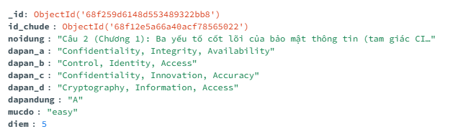

Hình 3.32 : Document trong Cauhoi



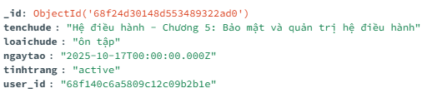

Hình 3.33 : Document trong Chude



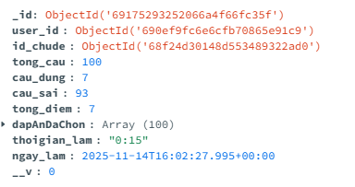

Hình 3.34 : Document trong Ketqua



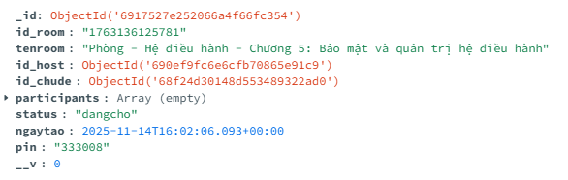

Hình 3.35 : Document trong Quizzuser



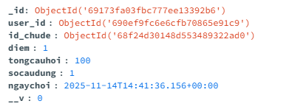

Hình 3.36 : Document trong Xephang

## 3.3. Xây dựng giao diện các chức năng sản phẩm

**(Phần Xây dựng giao diện cho các chức năng trong hệ thống tùy theo mỗi đề tài sẽ mà phân ra từng mục nhỏ khác nhau theo tác nhân hệ thống)**

**Lưu ý cách trình bày trong phần trình bày thiết kế giao diện:**

**Phải có tên chức năng của giao diện**

**Chức năng giúp người dùng thực hiện công việc gì, giải thích chức năng giao diện**

**Đặt tên hình cho chức năng, để làm danh mục hình, đặt đúng cứu pháp theo quy định.**

### 3.3.1 Chức năng chi tiết sản phẩm

*USER

1. **Chức năng đăng ký**

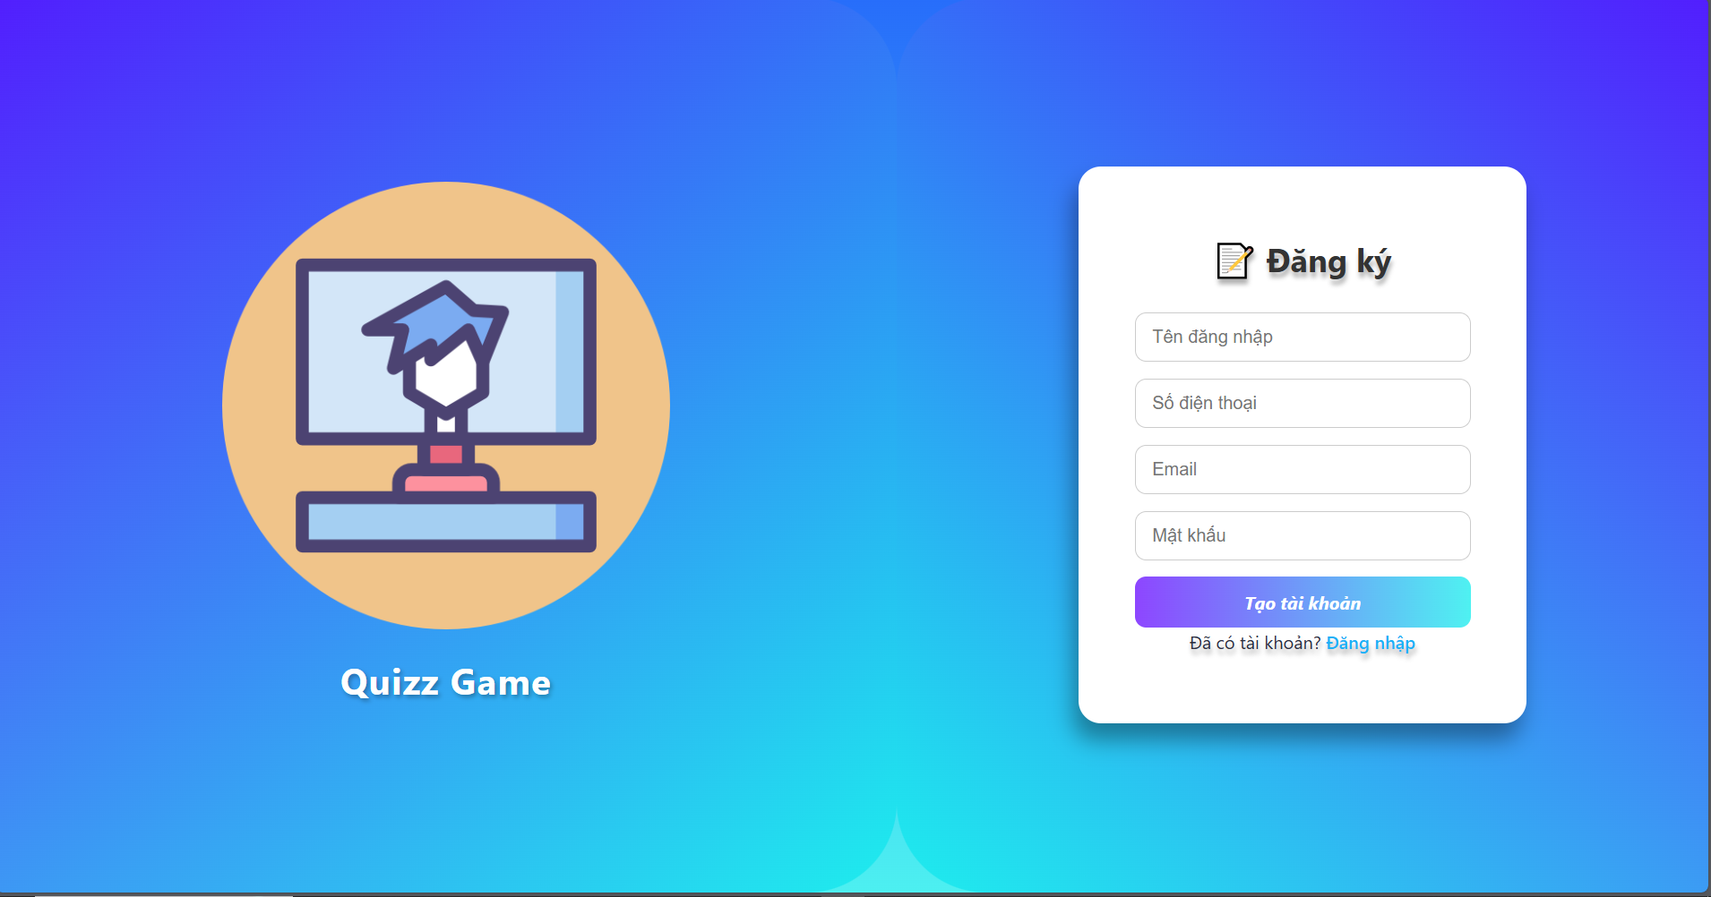

Hình 3.37: Giao diện đăng ký

*Người dùng nhập các thông tin vào form đăng ký

*Khi người dùng đăng ký sẽ POST form tới server ,sau đó server sẽ tạo 1 document ở trong database. Đồng thời gửi 1 email xác nhận đến cho user thông qua email của admin. Tiếp đến, người dùng xác nhận email thì trường biến verified sẽ được chuyển thành true và tiếp tục ở trang đăng nhập

1. **Chức năng đăng nhập**

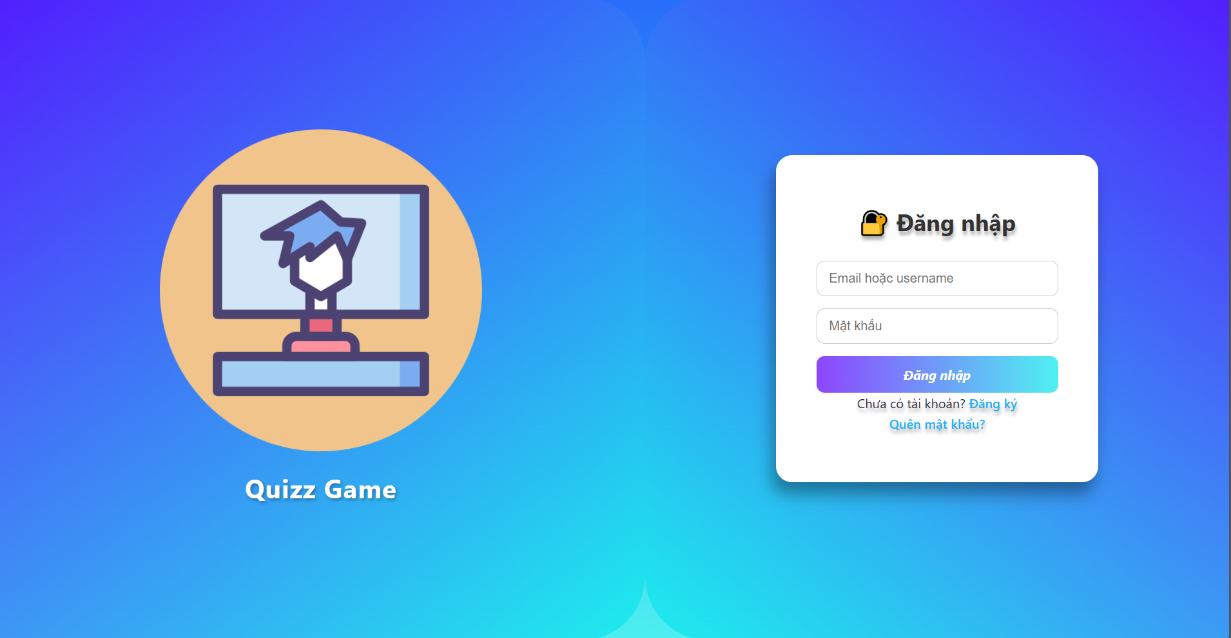

Hình 3.38: Giao diện đăng nhập

*Người dùng nhập các thông tin vào form đăng nhập

*Khi người dùng đăng nhập sẽ POST form tới server ,sau đó server sẽ so sánh document với form ở trong database. Nếu trùng thì sẽ tiếp tục đồng thời kem theo đó là id, username ,email, avatar ,role và token đăng nhập

1. **Chức năng quản lý tài khoản**

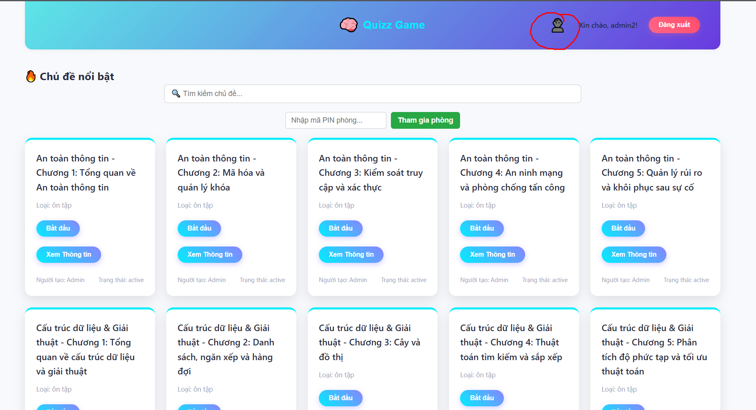

**Hình 3.39: Giao diện trang chủ**

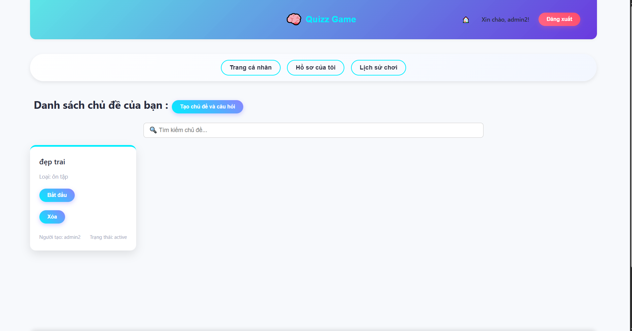

Hình 3.40: Giao diện trang cá nhân

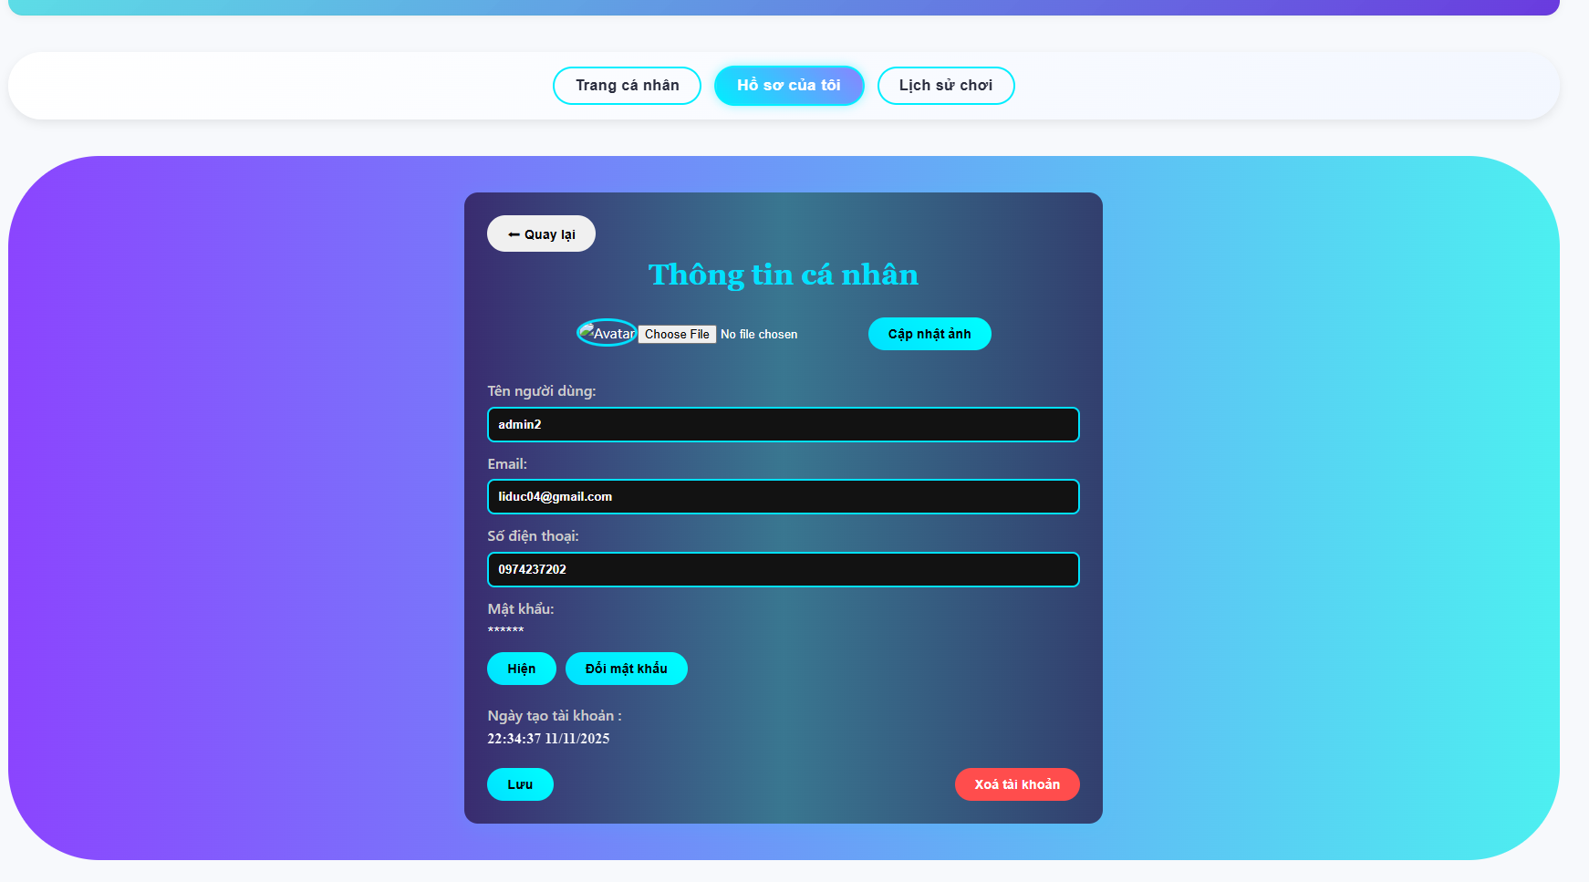

Hình 3.41: Giao diện Hồ sơ của tôi

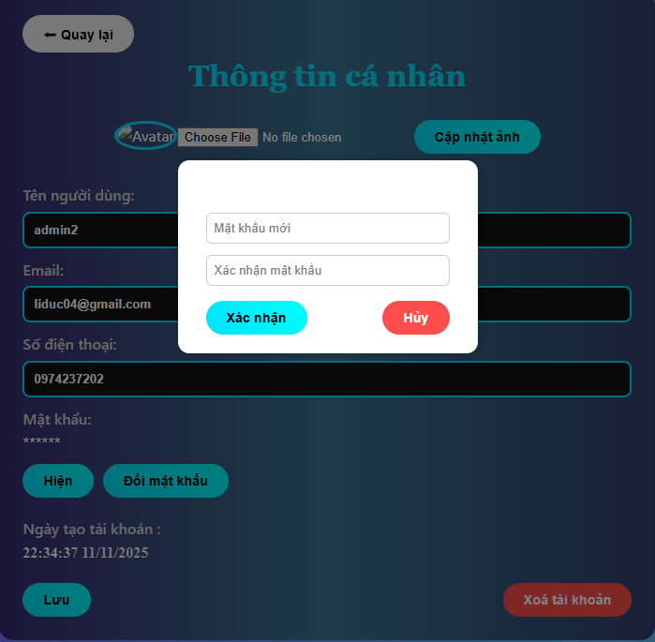

Hình 3.42: Giao diện Hộp thoại đổi mật khẩu

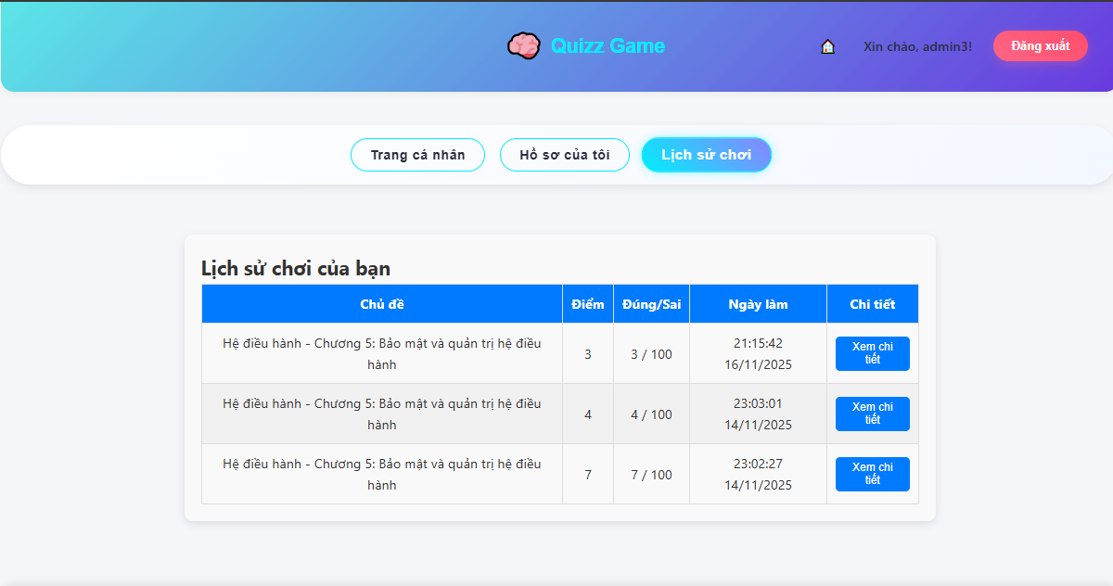

Hình 3.43: Giao diện Lịch sử chơi

*Người dùng ấn vào biểu tượng trên và vào trang cá nhân. Ở đây người dùng có thể thao tác với chức năng tạo chủ đề , chức năng thay đổi hồ sơ (đổi mật khẩu, thông tin cá nhân ), chức năng xem lịch sử làm bài

*Khi user ấn vào trang cá nhân , UI sẽ GET tất cả các chủ đề mà người đó đã tạo từ collection chude trong database, nếu chưa có sẽ báo chưa có chủ đề. Với phần Hồ sơ cá nhân thì khi người dùng thay đổi cá thông tin có thể điền , riêng phần đổi mật khẩu sẽ hiện ra 1 hộp thoại và khi người dùng ấn Lưu thì UI sẽ PUT các thay đổi dựa trên tài khoản đang đăng nhập

**\***Khi user ấn vào

1. **Chức năng tìm kiếm và xem thông tin chủ đề**

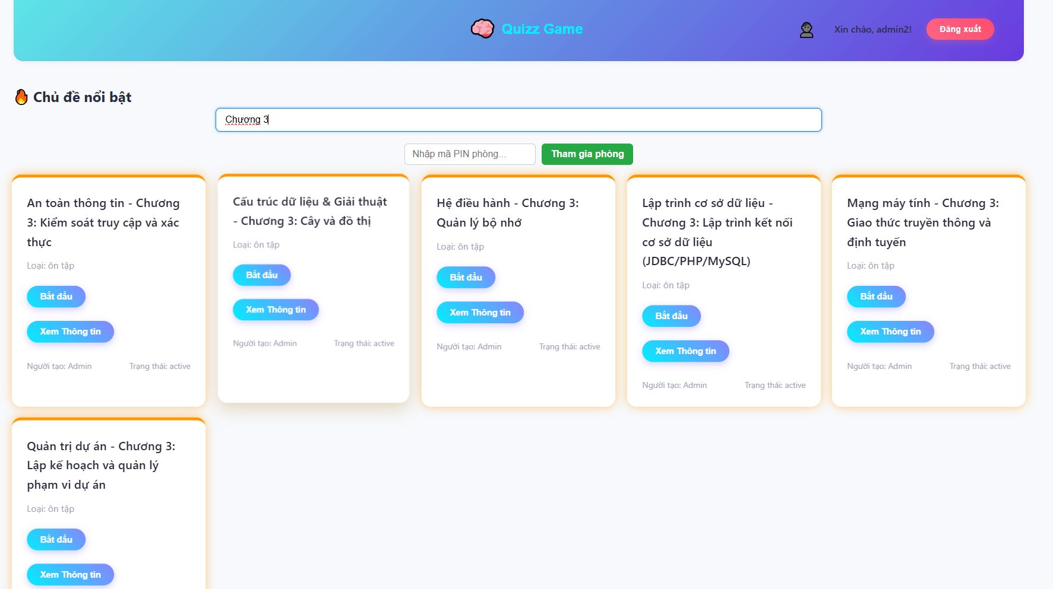

Hình 3.44: Giao diện Thanh tìm kiếm

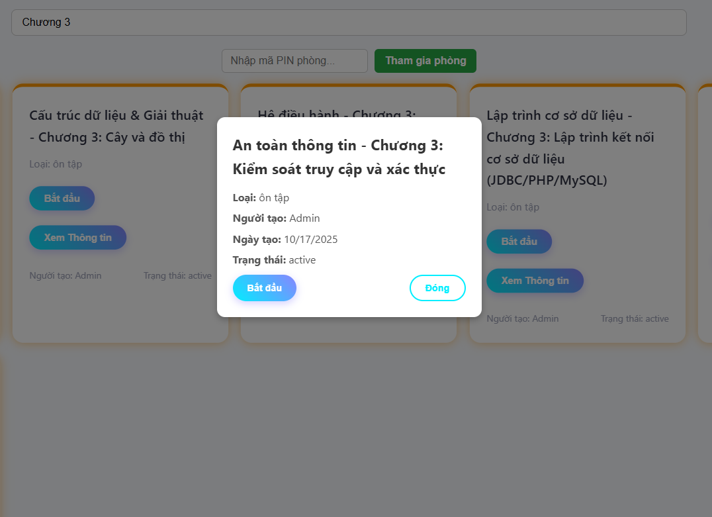

Hình 3.45: Giao diện Hộp thoại xem thông tin

*Người dùng tìm trên thanh tìm kiếm các thông tin trùng với tên chủ đề sẽ hiện ra các chủ đề hiện tại và hộp thoại chi tiết sẽ hiện ra nếu họ ấn vào xem chi tiết

*Khi user tìm kiếm thì sẽ tìm các chữ hoặc số trùng với chủ đề mong muốn , thì các chủ đề đã được fetch từ lúc đăng nhập thông qua GET từ server tới database – sẽ hiện ra tất cả chủ đề đã được tạo từ user khác

1. **Chức năng làm bài**

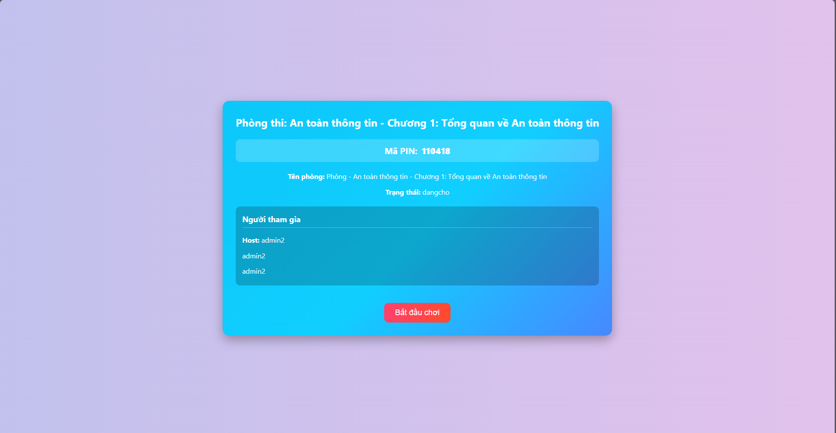

**Hình 3.46: Giao diện Tạo phòng chơi**

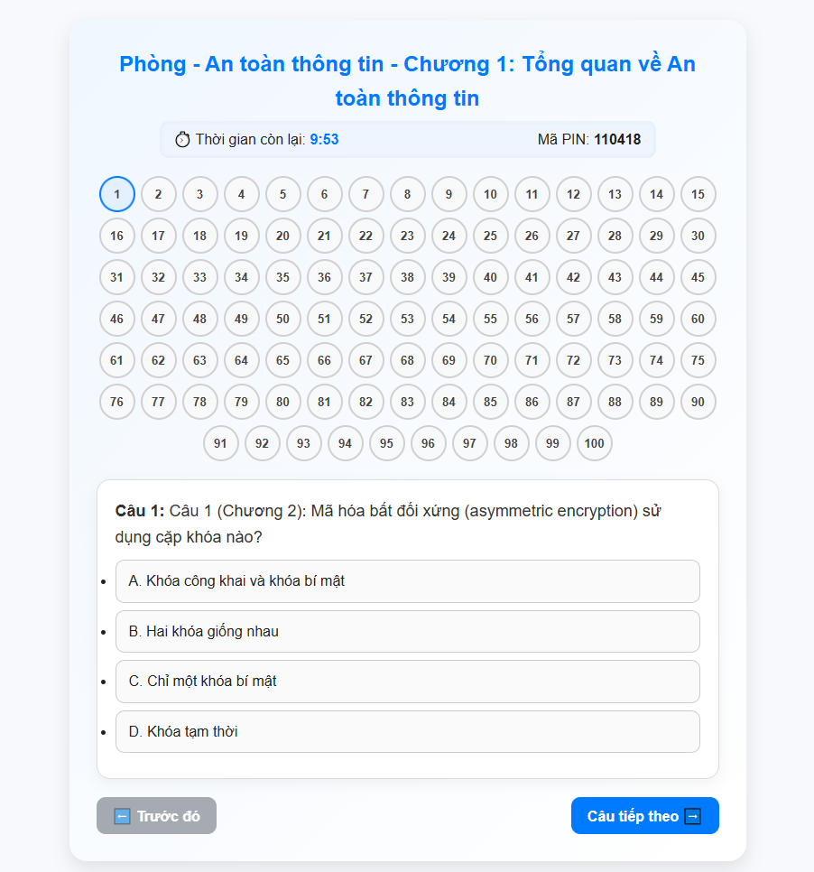

**Hình 3.47: Giao diện Làm bài**

*Người dùng ấn bắt đầu ở 1 chủ đề nào đó thì sẽ tạo phòng và bắt đầu làm bài

*Khi user ấn bắt đầu thì sẽ POST server vào collection quizzuser của database 1 document phòng được tạo đồng thời GET trả về dữ liệu các câu hỏi từ chủ đề mà người dùng đã chọn, các câu hỏi khi chọn sẽ được lưu tạm vào local cho đến câu cuối cùng và người dùng nộp bài .Khi ấy thì sẽ POST đến collection ketqua 1 document mới và POST đên xephang 1 document để xếp hạng trên leaderboard

1. **Chức năng gia nhập bằng PIN**

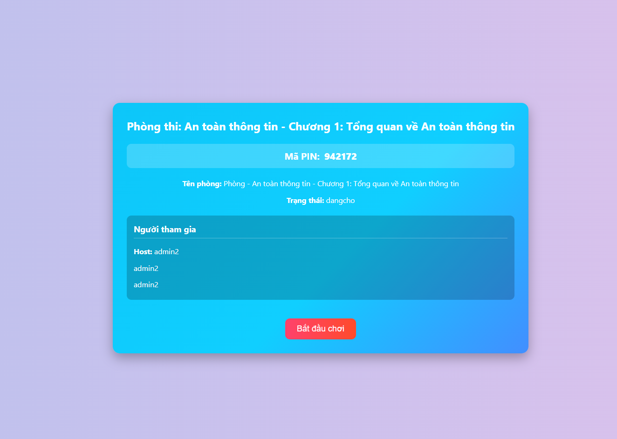

Hình 3.48: Giao diện Tạo phòng



Hình 3.45: Giao diện nhập mã PIN

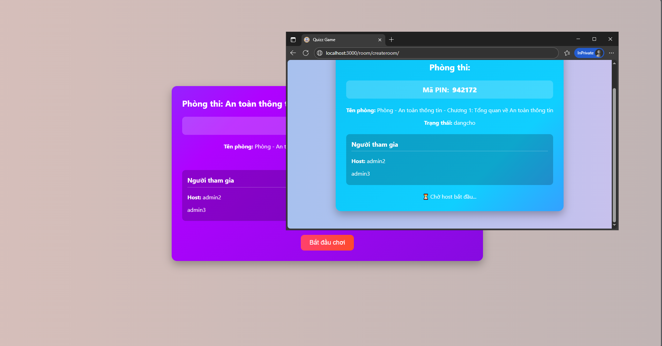

Hình 3.49: Giao diện người đã tham gia

*Người dùng nhập mã PIN của phòng đang được tạo sẽ chuyển đến phòng của host

*Khi user nhập mã PIN thì sẽ POST mã thông qua server tới database , nếu trùng mã PIN thì sẽ GET các thông tin mà mã phòng đó tạo (chủ đề, câu hỏi , id host )

*ADMIN

1. **Chức năng sửa,xem chủ đề và duyệt,xóa,cập nhật trạng thái người dùng**

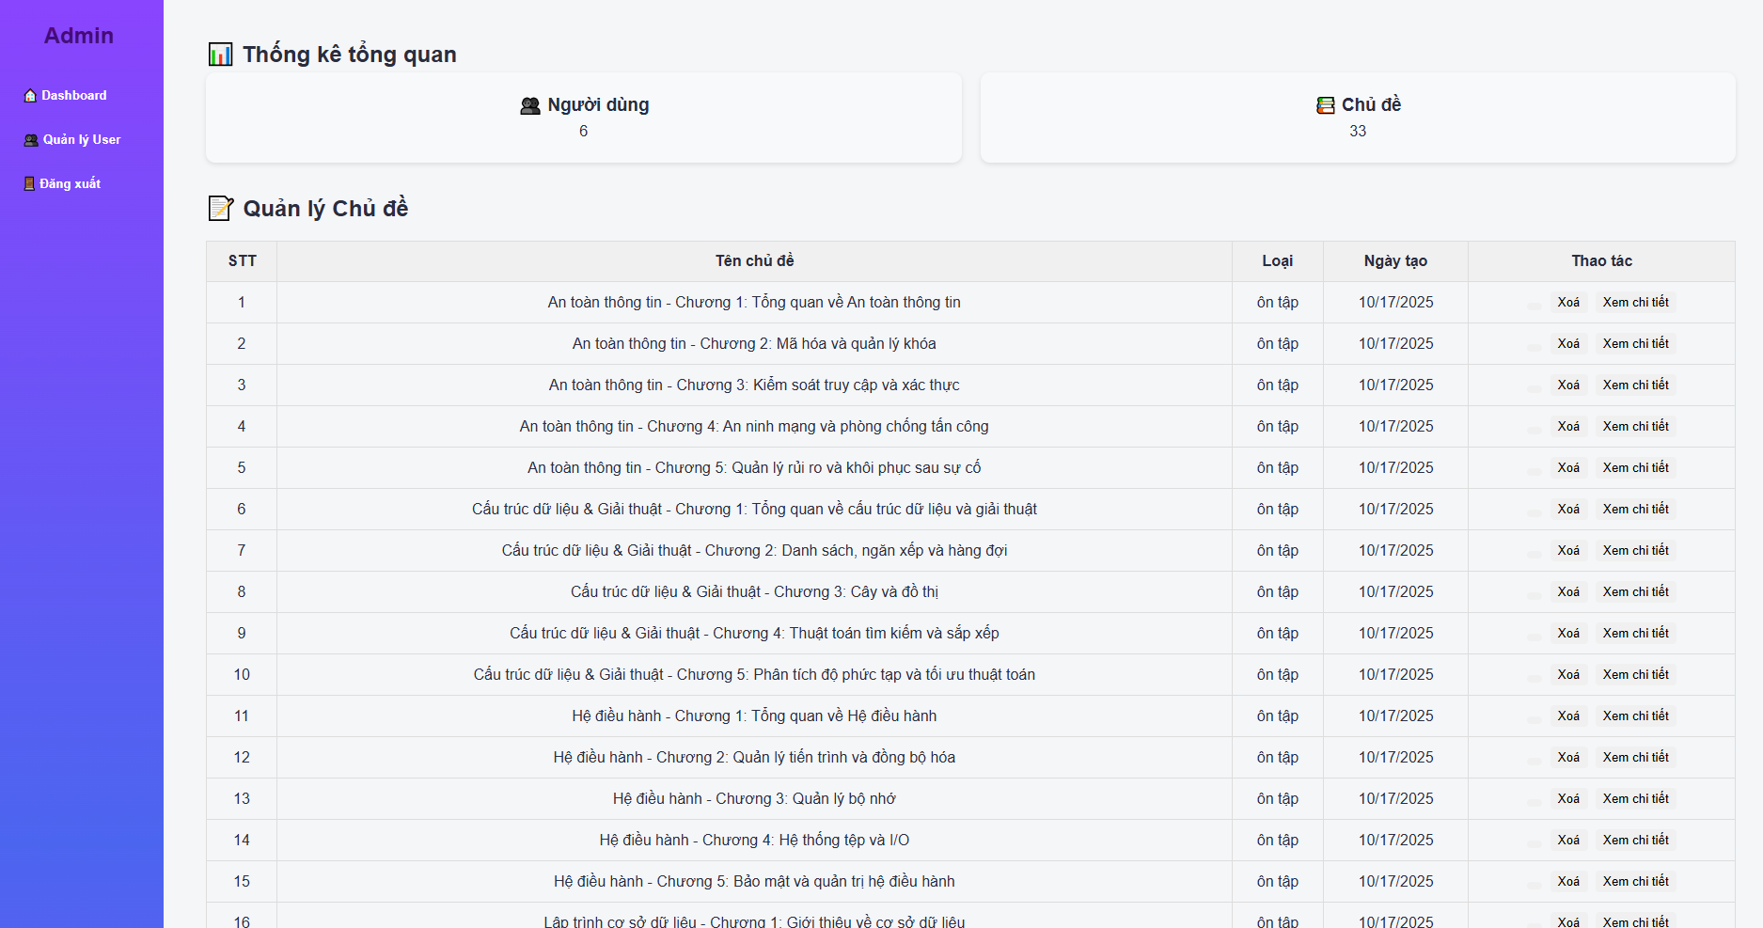

Hình 3.50: Giao diện trang chủ Admin

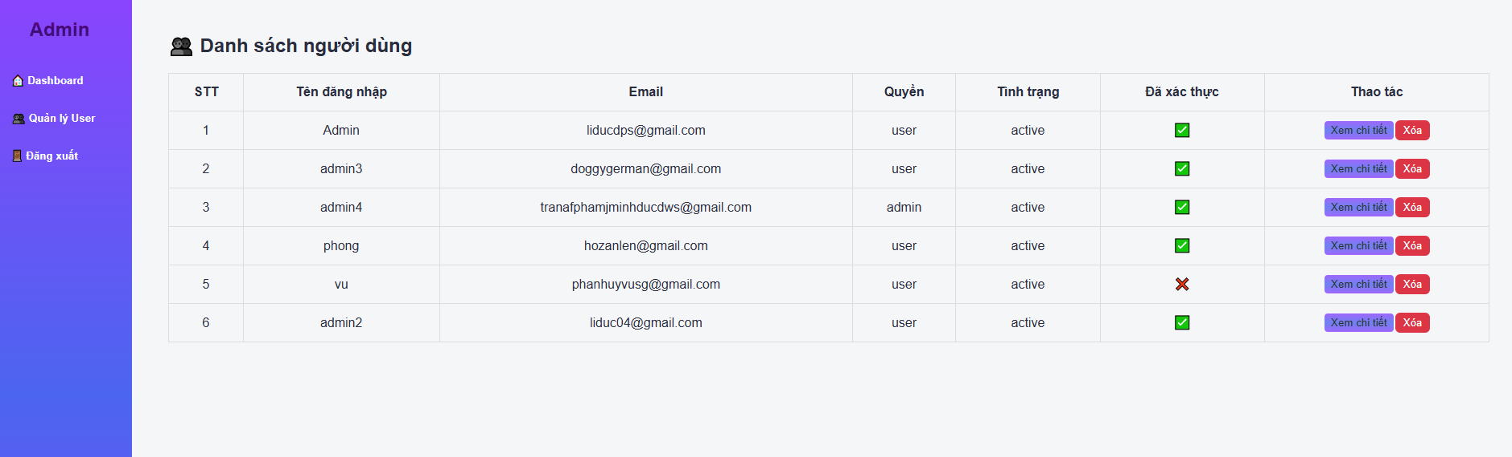

Hình 3.51: Giao diện quản lý người dùng

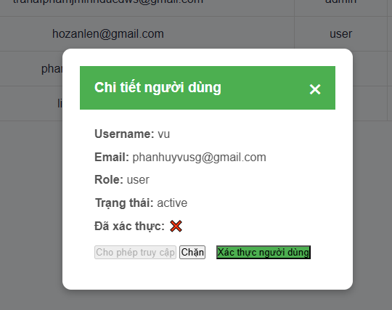

Hình 3.52: Giao diện hộp thoại quản lý người dùng

*Admin đăng nhập tài khoản có role là admin thì sẽ được chuyển tới màn hình Admin

*Admin có thể xem tổng các user và các chủ đề đã được user public lên , đồng thời hoàn toàn có thể sửa hoặc xóa nội dung trong chủ đề đó. Với phần quản lý User thì Admin có thể xem thông tin hoặc xóa user đó đồng thời cập nhật tình trạng cho user đó(active cho phép đăng nhập , blocked không cho phép đăng nhập). Ngoài ra với những tài khoản không thể xác thực đăng ky thì Admin hoàn toàn có thể xác thực cho user đó

# KẾT LUẬN

Trong suốt quá trình thực hiện đề tài “Hệ thống game hỗ trợ ôn tập trực tuyến trên Web và Mobile”, sinh viên đã hoàn thành phần lớn các mục tiêu đặt ra ban đầu. Cụ thể:

### ****1. Các mục tiêu đạt được****

Xây dựng được **hệ thống ôn tập kiến thức** dạng trò chơi với nhiều chủ đề khác nhau như Toán, Lý, Hóa, lập trình, IQ, logic…Phát triển **giao diện Web và Mobile**, đảm bảo hoạt động ổn định trên nhiều thiết bị và kích thước màn hình. Hoàn thiện chức năng **đăng ký, đăng nhập, quản lý tài khoản người dùng.**Xây dựng các chế độ chơi cơ bản: chơi đơn, trả lời câu hỏi theo thời gian, phân cấp độ.Hoàn thiện **ngân hàng câu hỏi** bao gồm thêm, sửa, xóa và phân loại theo chủ đề. Xây dựng **trang quản trị (admin)** giúp quản lý người dùng, thống kê lượt chơi và cập nhật câu hỏi.Hệ thống vận hành tương đối mượt, đảm bảo tốc độ tải câu hỏi nhanh và tương thích đa nền tảng.

### ****2. Các hạn chế còn tồn tại****

Mặc dù đề tài đã đạt được nhiều mục tiêu quan trọng, hệ thống vẫn tồn tại một số hạn chế cần tiếp tục hoàn thiện trong các giai đoạn phát triển sau. Trước hết, chức năng thi đấu trực tuyến (PvP) theo thời gian thực vẫn chưa được triển khai, khiến trải nghiệm cạnh tranh giữa các người chơi còn hạn chế. Bên cạnh đó, phần thống kê tiến trình học tập mới chỉ dừng lại ở mức cơ bản, chưa trực quan và chưa hỗ trợ biểu đồ hoặc phân tích chuyên sâu. Hiệu năng của hệ thống cũng chưa được tối ưu hóa hoàn toàn khi có nhiều người dùng truy cập đồng thời, dẫn đến khả năng xuất hiện độ trễ trong một số trường hợp. Cuối cùng, một số trang giao diện vẫn chưa thực sự hoàn chỉnh hoặc thiếu sự nhất quán, đặc biệt khi hiển thị trên các thiết bị có kích thước màn hình khác nhau.

### ****3. Các đóng góp và bài học rút ra****

Đề tài đã góp phần xây dựng một nền tảng hỗ trợ ôn tập trực tuyến sinh động, mang tính tương tác cao, có thể thay thế hoặc bổ trợ cho những phương pháp học tập truyền thống vốn khô khan. Trong quá trình thực hiện, sinh viên đã vận dụng tốt kiến thức về lập trình Web, lập trình Mobile, cơ sở dữ liệu, thiết kế giao diện và kỹ thuật phát triển ứng dụng đa nền tảng. Quá trình phát triển sản phẩm cũng giúp sinh viên rèn luyện kỹ năng phân tích hệ thống, tổ chức và quản lý công việc, xử lý lỗi phát sinh, cũng như khả năng kết hợp nhiều công nghệ khác nhau trong cùng một dự án. Bên cạnh những kết quả đạt được, sinh viên cũng rút ra nhiều bài học kinh nghiệm quan trọng, đặc biệt là tầm quan trọng của việc lập kế hoạch chi tiết ngay từ đầu, kiểm thử ở nhiều tình huống sử dụng thực tế, và chú trọng tối ưu hóa hiệu năng để hệ thống có thể vận hành ổn định hơn.

Dựa trên những hạn chế đã được xác định và tiềm năng mở rộng của hệ thống trong tương lai, đề tài có thể phát triển theo một số định hướng quan trọng. Trước tiên, cần tiếp tục hoàn thiện những chức năng đã có, bao gồm tối ưu tốc độ tải câu hỏi và nâng cao khả năng xử lý khi số lượng người chơi tăng cao. Bên cạnh đó, hệ thống có thể được bổ sung thêm hiệu ứng, hoạt ảnh và âm thanh nhằm nâng cao trải nghiệm người dùng. Các giao diện chưa tối ưu trên Mobile và Tablet cũng cần được chỉnh sửa để đảm bảo tính tương thích. Về mặt an toàn thông tin, hệ thống có thể được tăng cường bảo mật thông qua việc áp dụng nhiều lớp bảo vệ và mở rộng cơ chế phân quyền cho quản trị viên. Đồng thời, phần thống kê cũng nên được mở rộng và trực quan hóa bằng các biểu đồ chi tiết phản ánh tiến trình học tập và tỷ lệ trả lời đúng theo từng chương hoặc chủ đề.

Trong quá trình phát triển thêm các tính năng mới, hệ thống có thể triển khai chế độ thi đấu trực tuyến (PvP) theo thời gian thực nhằm gia tăng tính cạnh tranh giữa người dùng. Bảng xếp hạng, nhiệm vụ hằng ngày và phần thưởng ảo cũng có thể được bổ sung để tạo động lực học tập. Ngoài ra, việc mở rộng thêm chủ đề câu hỏi, đa dạng hóa mô hình gameplay và hỗ trợ chế độ thi offline bằng cách cho phép tải về bộ câu hỏi sẽ giúp hệ thống trở nên linh hoạt và hữu ích hơn. Tính năng chat hoặc cộng đồng học tập trực tuyến cũng là một hướng phát triển tiềm năng nhằm tạo môi trường trao đổi kiến thức giữa các người chơi.

Về khả năng mở rộng lâu dài, hệ thống có thể phát triển phiên bản chuyên biệt dành cho các trường học hoặc tổ chức giáo dục để phục vụ việc kiểm tra và ôn tập theo chương trình học chính quy. Một phiên bản dành cho trẻ em với giao diện minh họa trực quan, sinh động hơn cũng là hướng đi phù hợp để mở rộng đối tượng người dùng. Ngoài ra, việc tích hợp các API câu hỏi từ nguồn mở hoặc từ các hệ thống giáo dục khác sẽ giúp ngân hàng câu hỏi trở nên phong phú, cập nhật và đa dạng hơn trong tương lai.

# DANH MỤC TÀI LIỆU THAM KHẢO

[1] “React – A JavaScript library for building user interfaces,” React, [Online]. Available: <https://react.dev/>. [Accessed: 16-Oct-2025].

[2] “Node.js – JavaScript runtime built on Chrome's V8 engine,” Node.js, [Online]. Available: <https://nodejs.org/>. [Accessed: 16-Oct-2025].

[3] “Express – Fast, unopinionated, minimalist web framework for Node.js,” Express.js, [Online]. Available: <https://expressjs.com/>. [Accessed: 16-Oct-2025].

[4] “MongoDB – The developer data platform,” MongoDB, [Online]. Available: <https://www.mongodb.com/>. [Accessed: 16-Oct-2025].

[5] “TensorFlow – An end-to-end open source machine learning platform,” TensorFlow, [Online]. Available: <https://www.tensorflow.org/>. [Accessed: 16-Oct-2025].

[6] “Firebase – Build and run successful apps,” Firebase, [Online]. Available: https://firebase.google.com/. [Accessed: 16-Oct-2025].

[7] “Vẽ Diagram” [Online]. Available: <https://online.visual-paradigm.com/>. [Accessed: 21-Oct-2025].

[8] “Flutter – Build apps for any screen,” Flutter, [Online]. Available: <https://flutter.dev/>. [Accessed: 16-Oct-2025].

# PHỤ LỤC

## Link GitHub

**[Duckkeip/DoAnChuyenNganhCNTTN1](https://github.com/Duckkeip/DoAnChuyenNganhCNTTN1)**